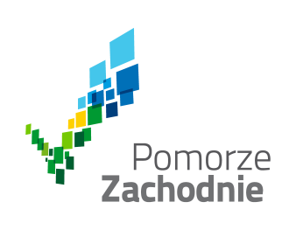

Zachodniopomorski
Program Rozwoju Ekonomii Społecznej
na lata 2018 – 2022

Szczecin, 2017

Wykaz ważniejszych skrótów używanych w dokumencie:
CIS | – centrum/-a integracji społecznej
EFS | – Europejski Fundusz Społeczny
ES | – ekonomia społeczna
JST | – jednostka/-i samorządu terytorialnego
KIS  KPRES | – klub integracji społecznej  – Krajowy Program Rozwoju Ekonomii Społecznej
LGD | – lokalna/-e grupa działania
MRPiPS | – Ministerstwo Rodziny Pracy i Polityki Społecznej
NGO  OZPS | – organizacje pozarządowe  – ocena zasobów pomocy społecznej
OPS | – ośrodek pomocy społecznej
OWES | – ośrodek wsparcia ekonomii społecznej
PES | – podmioty ekonomii społecznej
PO KL | – Program Operacyjny Kapitał Ludzki
PO WER | – Program Operacyjny Wiedza Edukacja Rozwój
PES | – podmioty ekonomii społecznej
PS | – przedsiębiorczość społeczna/przedsiębiorstwo społeczne
PUP | – powiatowy urząd pracy
ROPS UMWZ | – Regionalny Ośrodek Polityki Społecznej Urzędu Marszałkowskiego Województwa  Zachodniopomorskiego
US | – Urząd Statystyczny w Szczecinie
WRR UMWZ | – Wydział Rozwoju Regionalnego Urzędu Marszałkowskiego Województwa  Zachodniopomorskiego
WTZ | – warsztat terapii zajęciowej
WUP | – Wojewódzki Urząd Pracy w Szczecinie
WWS UMWZ | – Wydział Współpracy Społecznej Urzędu Marszałkowskiego Województwa  Zachodniopomorskiego
ZAZ | – zakład aktywności zawodowej
ZPCH | – zakład pracy chronionej

Opracowanie wykonane przez Regionalny Ośrodek Polityki Społecznej Urzędu Marszałkowskiego Województwa Zachodniopomorskiego - w ramach projektu Ekonomia społeczna kluczem do sukcesu, działanie 7.5. Koordynacja rozwoju sektora ekonomii społecznej oraz wsparcie rozwoju sieci kooperacji partnerstw ekonomii społecznej
w województwie Regionalnego Programu Operacyjnego Województwa Zachodniopomorskiego 2014 - 2020.

Program opracował Zachodniopomorski Komitet Rozwoju Ekonomii Społecznej w składzie:
Przemysław Momot Zakład Aktywności Zawodowej „Centralna Kuchnia” w Stargardzie - Kierownik
- przewodniczący Komitetu
Prof. Henryk Babis Uniwersytet Szczeciński, Polskie Towarzystwo Ekonomiczne
Maciej Bejnarowicz Gmina Kołobrzeg – zastępca Wójta
Katarzyna Błaszczyk Powiatowe Centrum Pomocy Rodzinie w Łobzie - Dyrektor
Łukasz Cieśliński Pracownia Pozarządowa - Prezes
Konrad Dembczyński Agencja Reklamowa Know.It - właściciel
Justyna Iwankiewicz Sieć Zachodniopomorska Ośrodków Wsparcia Ekonomii Społecznej - Koordynator
Dorota Korczyńska Biuro ds. Europejskiego Funduszu Społecznego w Urzędzie Marszałkowskim Województwa
Zachodniopomorskiego - Kierownik
Marcin Kowalski Regionalny Ośrodek Polityki Społecznej UMWZ - zastępca Dyrektora
Alina Leończyk Warsztaty Terapii Zajęciowej w Goszkowie - Kierownik
Zbigniew Łukaszewski Ośrodek Pomocy Społecznej w Goleniowie - Dyrektor
Anna Mieczkowska Członek Zarządu Województwa Zachodniopomorskiego
Jarosław Namaczyński Powiatowy Urząd Pracy w Łobzie - Dyrektor
Dr Justyna Osuch Centrum Rozwoju Biznesu, Zachodniopomorska Szkoła Biznesu - Dyrektor Generalny
Tomasz Piechowiak przedstawiciel Konwentu CIS/KIS
Anna Prokop Warsztaty Terapii Zajęciowej w Pyrzycach - Kierownik
Andrzej Przewoda Wojewódzki Urząd Pracy w Szczecinie - Dyrektor
Antoni Sobolewski przedstawiciel Ośrodka Wsparcia Ekonomii Społecznej „Dobry Klimat”
Anna Szczepańska przedstawiciel Powiatu Koszalińskiego
Joanna Terebecka Spółdzielnia Socjalna „Miedwie” - Prezes
Bogdan Wankiewicz Starostwo Powiatowe w Wałczu - Starosta
Agata Wilińska-Onyśko Firma FIEGE Sp. z o.o. - specjalista ds. Personalnych
Jacek Winiarski Starostwo Powiatowe w Wałczu - doradca Starosty
Krzysztof Zacharzewski Miasto Złocieniec - Burmistrz

W opracowaniu Programu wzięli udział również:
Lech Barylski Regionalny Ośrodek Polityki Społecznej UMWZ – Główny Specjalista
Paweł Klimek Fundacja „Pod Aniołem” – Animator OWES
Krzysztof Musiatowicz 4C Centrum Ekonomii Społecznej – Prezes Zarządu

Spis treści

- Wprowadzenie 5
  - Uwarunkowania prawne i strategiczne Programu 6
  - Definicja ekonomii społecznej 8
- Diagnoza 10
  - Sytuacja zawodowa i społeczna mieszkańców regionu 10
2.1.1 Stan i struktura ludności 10
2.1.2 Aktywność ekonomiczna ludności w wieku 15 lat i więcej 12
2.1.3 Bezrobocie 12
2.1.4 Osoby niepełnosprawne na rynku pracy 13
2.1.5 Bezrobocie niepełnosprawnych mieszkańców województwa zachodniopomorskiego 15
  - Pomoc społeczna 17
  - Podmioty ekonomii społecznej i ich otoczenie 18
2.3.1 Spółdzielnie pracy 19
2.3.2 Spółdzielnie inwalidów i niewidomych 20
2.3.3 Zakłady aktywności zawodowej 20
2.3.4. Organizacje pozarządowe 22
2.3.5 Spółki z ograniczoną odpowiedzialnością (non-profit) 23
2.3.6 Spółdzielnie socjalne 24
2.3.7 Centra integracji społecznej 25
2.3.8 Kluby integracji społecznej 27
2.3.9 Warsztaty terapii zajęciowej 28
  - Infrastruktura wsparcia oraz działania podmiotów publicznych na rzecz ekonomii społecznej 31
2.4.1 Sieć wsparcia ekonomii społecznej 31
2.4.2 Lokalne Grupy Działania (LGD) 32
- Analiza SWOT 34
- Cele, działania i zadania Programu 36
  - Cele, działania i zadania 36
  - Wskaźniki realizacji Programu 37
  - Plan Finansowy 43
- System zarządzania realizacją Programu 44
  - Monitoring Programu 44
  - Ewaluacja Programu 45
- Spis tabel, wykresów i map 46

1. Wprowadzenie

Zachodniopomorski Program Rozwoju Ekonomii Społecznej jest spójny zarówno z Krajowym Programem Rozwoju Ekonomii Społecznej, jak i strategiami wyższego rzędu na szczeblu krajowym i europejskim, dzięki czemu staje się użytecznym narzędziem służącym regionalnym władzom publicznym do koordynacji polityki
w obszarze ekonomii społecznej.
Przyjęta metoda prac nad stworzeniem Programu oparta została na społeczno-eksperckim modelu tworzenia strategii programów i planów, który jest zgodny z aktualnymi standardami prowadzenia prac w zakresie programowania i planowania rozwoju społeczno-gospodarczego. Prace nad tworzeniem dokumentu były prowadzone w ramach Zachodniopomorskiego Komitetu Rozwoju Ekonomii Społecznej, składającego się z przedstawicieli:
- organizacji pozarządowych,
- samorządów – wojewódzkiego, powiatowych i gminnych,
- środowiska akademickiego,
- instytucji rynku pracy oraz pomocy i integracji społecznej,
- podmiotów ekonomii społecznej oraz Ośrodków Wsparcia Ekonomii Społecznej
Członkowie Komitetu powołali trzy grupy robocze:
- ds. współpracy podmiotów ekonomii społecznej,
- ds. promocji podmiotów ekonomii społecznej
- ds. badań i monitoringu ekonomii społecznej
które z ramienia Komitetu zajmowały się pracami nad wybranymi aspektami Programu.
Obsługa administracyjna i merytoryczna Komitetu, grup roboczych oraz podejmowanych w ich ramach prac nad Programem wykonywana była w ramach projektu Ekonomia społeczna kluczem do sukcesu, dofinansowanego ze środków Regionalnego Programu Operacyjnego Województwa Zachodniopomorskiego 2014 – 2020.
Przed przyjęciem dokumentu odbyły się konsultacje z kluczowymi interesariuszami, dzięki czemu każdy zainteresowany podmiot mógł przesłać swoje opinie, uwagi i propozycje w formie pisemnej bądź drogą elektroniczną.
Ostateczny materiał został opracowany i poddany dyskusji na posiedzeniu Zachodniopomorskiego Komitetu Rozwoju Ekonomii Społecznej w dniu 22 listopada 2017 r.
Zachodniopomorski Program Rozwoju Ekonomii Społecznej na lata 2018 – 2022 został przyjęty w dniu
4 grudnia 2017 roku uchwałą nr 2011/17 przez Zarząd Województwa Zachodniopomorskiego.

  - Uwarunkowania prawne i strategiczne Programu

Zachodniopomorski Program Rozwoju Ekonomii Społecznej na lata 2018-2022 jest dokumentem obejmującym problematykę sektora ekonomii społecznej jako ważnego elementu regionalnej polityki
w zakresie zatrudnienia i integracji społecznej. Z jednej strony stanowi odpowiedź na realne problemy regionu, z drugiej wychodzi naprzeciw wymogom wynikającym z dokumentów wyższego rzędu, przede wszystkim Krajowego Programu Rozwoju Ekonomii Społecznej (KPRES) przyjętego przez Radę Ministrów 12 sierpnia 2014 roku. Realizuje on również zapisy ustawy z dnia 22 lutego 2013 r. o zmianie ustawy o pomocy społecznej oraz niektórych innych ustaw (Dz. U. z 2003 r. poz. 509), która poszerzyła katalog zadań samorządu województwa o koordynowanie działań na rzecz sektora ekonomii społecznej w regionie i wskazała, jakie działania koordynacja obejmuje. W procesie tworzenia KPRES istotnym punktem odniesienia były także wymogi i propozycje zawarte w dokumentach krajowych i unijnych. Dlatego odniesienie Programu wojewódzkiego do KPRES powoduje, że zawarte w nim treści są spójne z wymogami postawionymi przed ES w Strategii Rozwoju Kraju, Strategii Rozwoju Kapitału Ludzkiego 2020, Strategii Rozwoju Kapitału Społecznego 2020 i Krajowej Strategii Rozwoju Regionalnego 2010-2020: Regiony Miasta Obszary Wiejskie. Spójne są także z zapisami strategii Europa 2020, która wskazuje problem włączenia społecznego i przeciwdziałania ubóstwu jako jeden z pięciu podstawowych celów tej strategii oraz rezolucją Parlamentu Europejskiego z dnia 19 lutego 2009 r. w sprawie gospodarki społecznej (2008/2250(INI)), która zachęca państwa członkowskie Unii Europejskiej do uwzględniania w swoim prawodawstwie i strategiach politycznych gospodarki społecznej i jej podmiotów – spółdzielni, towarzystw wzajemnych oraz stowarzyszeń i fundacji.
W celu skoordynowania działań, zaproponowano ponadto, aby Program stanowił istotny element programowania regionalnego, zgodnie z zasadami prowadzenia polityki rozwoju. Zgodnie z przepisami ustaw, samorząd województwa prowadzi politykę rozwoju województwa, na którą składa się m.in.:
- tworzenie warunków rozwoju gospodarczego, w tym kreowanie rynku pracy;
- pozyskiwanie i łączenie środków finansowych: publicznych i prywatnych, w celu realizacji zadań z zakresu użyteczności publicznej;
- promocja walorów i możliwości rozwojowych województwa;
- wspieranie i prowadzenie działań na rzecz integracji społecznej i przeciwdziałania wykluczeniu społecznemu.
Powyższe działania obejmują w całości obszar funkcjonowania ekonomii społecznej.
Zgodnie z Krajową Strategią Rozwoju Regionalnego przyjętą przez Radę Ministrów w dniu 13 lipca 2010 roku w ramach Celu 2: Budowanie spójności terytorialnej i przeciwdziałanie marginalizacji obszarów problemowych, wskazano na możliwości rozwoju sektora ekonomii społecznej w następujących wymiarach polityki regionalnej:
- aktywizacja zawodowa osób pozostających bez pracy (aktywne formy przeciwdziałania bezrobociu) – poradnictwo, pośrednictwo pracy, szkolenia i przekwalifikowania, prace interwencyjne i inne formy tworzenia miejsc pracy, rozwój ekonomii społecznej, formy wczesnej interwencji (w tym outplacement), staże i praktyki zawodowe;
- rozwój lokalny (w tym kulturalny) oraz rozwój kapitału społecznego – wsparcie lokalnych inicjatyw społecznych;
- przeciwdziałanie wykluczeniu społecznemu, w tym ograniczanie zjawiska ubóstwa, w szczególności wśród dzieci i osób starszych, realizacja programów integracji społecznej, rozwój działań ekonomii społecznej, w tym przedsiębiorstw ekonomii społecznej, które spełniają funkcje w zakresie integracji społecznej, poprawy bądź uzupełniania usług publicznych oraz rozwoju wspólnot lokalnych.

Zadaniem Programu jest skoordynowanie regionalnej polityki wobec ekonomii społecznej finansowanej przede wszystkim z:
- funduszy strukturalnych;
- środków budżetu państwa;
- środków budżetów jednostek samorządu terytorialnego.

Zachodniopomorski Program jest zgodny z celami rozwojowymi obowiązującej Strategii Rozwoju Województwa Zachodniopomorskiego (przyjętej 22 czerwca 2010 roku uchwałą Sejmiku Województwa Zachodniopomorskiego Nr XLII/482/10). W szczególności przyczynia się on do realizacji celu strategicznego
6. Wzrost tożsamości i spójności społecznej regionu, a w jego obrębie celu kierunkowego 6.6. Przeciwdziałanie ubóstwu i procesom marginalizacji społecznej. Program jest również spójny z zapisami Polityki sektorowej na rzecz Kapitału oraz spójności społecznej w Województwie zachodniopomorskim na lata 2016-2026 (przyjętej uchwałą nr 1470/16 Zarządu Województwa Zachodniopomorskiego z dnia 13 września 2016 r.)

Prawodawstwo
Funkcjonowanie sektora ekonomii społecznej regulowane jest przez system prawodawstwa obowiązujący
na obszarze Polski. Do najważniejszych aktów prawnych dla sektora ekonomii społecznej należy zaliczyć:

Zatrudnienie:
- USTAWA z dnia 13 czerwca 2003 r. o zatrudnieniu socjalnym - (Dz. U. z 2016 r. poz. 1828 t.j.)

- U S T AWA z dnia 20 kwietnia 2004 r. o promocji zatrudnienia i instytucjach rynku pracy. (Dz. U. z 2017 r. poz. 1065 z zm.)
T AWA z dnia 20 zatrudnienia i instytucjach rynku
Zatrudnienie osób niepełnosprawnych i chorujących psychicznie:
- USTAWA z dnia 19 sierpnia 1994 r. o ochronie zdrowia psychicznego, (Dz. U. z 2017 r. poz. 882 t.j.)

- USTAWA z dnia 27 sierpnia 1997 o rehabilitacji zawodowej i społecznej oraz zatrudnianiu osób niepełnosprawnych ) – ( Dz. U. z 2016 r. poz. 2046 t.j)

- Rozporządzenie Ministra Pracy i Polityki Społecznej z dnia 17 lipca 2012 roku w sprawie zakładów aktywności zawodowej – (Dz. U. z 2012 r. poz. 850 z zm.)

Spółdzielczość:
- USTAWA z dnia 16 września 1982 r. Prawo spółdzielcze (Dz. U. z 2017 r. poz. 1560 t.j.)

- USTAWA z dnia 27 kwietnia 2006 r. o spółdzielniach socjalnych, (Dz. U. z 2006 r. nr 94 poz. 651, z zm.).

Działalność pożytku publicznego:
- USTAWA z dnia 24 kwietnia 2003 r. o działalności pożytku publicznego i o wolontariacie (Dz. U. z 2016 r. poz. 1817 z zm.)

Pomoc społeczna:
- USTAWA z dnia 12 marca 2004 r. o pomocy społecznej - (Dz. U. z 2017 r. poz. 1769) tekst jednolity

1.2 Definicja ekonomii społecznej
Zgodnie z przyjętą w KPRES definicją „ekonomia społeczna to sfera aktywności obywatelskiej, która poprzez działalność ekonomiczną i działalność pożytku publicznego służy: integracji zawodowej
i społecznej osób zagrożonych marginalizacją społeczną, tworzeniu miejsc pracy, świadczeniu usług społecznych użyteczności publicznej (na rzecz interesu ogólnego) oraz rozwojowi lokalnemu”.
Według powyższej definicji w sferze ekonomii społecznej działają podmioty ekonomii społecznej należące do czterech głównych grup:
- przedsiębiorstwa społeczne będące fundamentem ekonomii społecznej;
- podmioty reintegracyjne służące reintegracji społecznej i zawodowej osób zagrożonych wykluczeniem społecznym, tj. Zakłady Aktywności Zawodowej, Warsztaty Terapii Zajęciowej, Centra Integracji Społecznej, Kluby Integracji Społecznej; formy te nie będą w żadnym przypadku przedsiębiorstwami społecznymi, ale mogą przygotowywać do prowadzenia lub pracy w przedsiębiorstwie społecznym lub być prowadzone jako usługa na rzecz społeczności lokalnej przez przedsiębiorstwa społeczne;
- podmioty działające w sferze pożytku publicznego, które prowadzą działalność ekonomiczną
i zatrudniają pracowników, choć ich aktywność nie jest oparta na ryzyku ekonomicznym. Są to organizacje pozarządowe prowadzące działalność odpłatną i nieodpłatną pożytku publicznego; podmioty te mogą stać się przedsiębiorstwami społecznymi, o ile podejmą działalność gospodarczą w pewnym zakresie, podejmując również zobowiązania statutowe odnośnie dystrybucji zysku;
- podmioty sfery gospodarczej tworzone w związku z realizacją celu społecznego bądź dla których leżący we wspólnym interesie cel społeczny jest racją bytu działalności komercyjnej. Są to podmioty nieposiadające wszystkich cech przedsiębiorstwa społecznego. Grupę tę można podzielić na cztery podgrupy:
- organizacje pozarządowe prowadzące działalność gospodarczą, z której zyski wspierają realizację celów statutowych; Zakłady Aktywności Zawodowej (jako podmiot jednocześnie reintegracyjny
i gospodarczy);
- spółdzielnie, których celem jest zatrudnienie;
- pozostałe spółdzielnie o charakterze konsumenckim i wzajemnościowym.

Osobną, piątą grupą w obszarze ekonomii społecznej są inicjatywy o charakterze nieformalnym. Należą do nich m.in. ruch kooperatyw spożywców, ruchy miejskie, lokatorskie i sąsiedzkie oraz spółdzielnie uczniowskie.
Szczególnym przypadkiem podmiotu ekonomii społecznej jest przedsiębiorstwo społeczne ponieważ posiada ono cechy wspólne dla podmiotów z pozostałych grup, jednak charakteryzuje się tym, że:
- jest to podmiot wyodrębniony pod względem organizacyjnym i rachunkowym;
- prowadzi działalność gospodarczą lub działalność oświatową w rozumieniu art. 170 ustawy Prawo oświatowe lub działalność kulturalną w rozumieniu art. 1 ust. 1 ustawy o organizowaniu i prowadzeniu działalności kulturalnej
- zatrudnia co najmniej 50%: osób bezrobotnych lub osób z niepełnosprawnościami lub osób, o których mowa w art. 1 ust. 2 ustawy z dnia 13 czerwca 2003 r. o zatrudnieniu socjalnym lub osób, o których mowa w art. 4 ust. 1 ustawy z dnia 27 kwietnia 2006 r. o spółdzielniach socjalnych albo zatrudnia co najmniej 30% osób o umiarkowanym lub znacznym stopniu niepełnosprawności w rozumieniu ustawy z dnia 27 sierpnia 1997 r. o rehabilitacji zawodowej,
- realizuje:
1) usługi społeczne świadczone w społeczności lokalnej zgodnie z definicją zawartą w Wytycznych w zakresie realizacji przedsięwzięć w obszarze włączenia społecznego i zwalczania ubóstwa (opiekuńcze, w rodzinnym domu pomocy, w ośrodkach wsparcia, w domu pomocy społecznej o liczbie miejsc nie większej niż 30, usługi asystenckie, rodzinna piecza zastępcza, usługi w postaci mieszkań chronionych i w postaci mieszkań wspomaganych o liczbie miejsc nie większej niż 12.)
2) usługi opieki nad dzieckiem w wieku do lat 3 zgodnie z ustawą z dnia 4 lutego 2011 r. o opiece nad dziećmi w wieku do lat 3
3) usługi wychowania przedszkolnego w przedszkolach lub w innych formach wychowania przedszkolnego zgodnie z ustawą z dnia 7 września1991 r. o systemie oświaty, przy jednoczesnym wymogu zatrudnienia: zatrudnienie co najmniej 30% osób wymienionych we wcześniejszym punkcie.
- nie dystrybuowanie zysku lub nadwyżki bilansowej pomiędzy udziałowców, akcjonariuszy lub pracowników, ale przeznacza je na wzmocnienie potencjału przedsiębiorstwa jako kapitał niepodzielny oraz w określonej części na reintegrację zawodową i społeczną () lub na działalność pożytku publicznego prowadzoną na rzecz społeczności lokalnej, w której działa przedsiębiorstwo;
- jest zarządzany na zasadach demokratycznych lub co najmniej konsultacyjno-doradczych z udziałem pracowników i innych interesariuszy,
- wynagrodzenia kadry zarządzającej są ograniczone limitami tj. nie przekraczają wartości, o której mowa w art. 9 ust. 1 pkt 2 ustawy z dnia 24 kwietnia 2003 r. o działalności pożytku publicznego i o wolontariacie;

2. DIAGNOZA
Diagnoza obejmuje zarówno problematykę aktywności zawodowej ludności i sytuacji gospodarstw domowych, które wpływają na potencjał rozwoju ekonomii społecznej, jak również podmiotów tworzących sektor ekonomii społecznej (organizacje pozarządowe, zakłady aktywności zawodowej, centra integracji społecznej, kluby integracji społecznej, warsztaty terapii zajęciowej i spółdzielnie socjalne). Odrębnym problemem przedstawianym w diagnozie są możliwości współpracy z sektorem publicznym oraz ośrodkami wspierającymi rozwój ekonomii społecznej.
Województwo zachodniopomorskie w obecnych granicach istnieje od 1 stycznia 1999 roku. Jest to piąty co do wielkości region Polski, o powierzchni 22,9 tys. km², i jedenasty pod względem liczby mieszkańców (1 708,2 tys.), którzy w większości (ok. 70%) zamieszkują w miastach. Gęstość zaludnienia na obszarze województwa wynosi 75 osób na km².
Województwo składa się z 114 gmin i 21 powiatów, w tym 3 grodzkie (miasta na prawach powiatu) i 18 ziemskich.

2.1 Sytuacja zawodowa i społeczna mieszkańców regionu

2.1.1 Stan i struktura ludności
W województwie zachodniopomorskim liczba ludności na koniec grudnia 2016 r. wynosiła. 1 708,2 tys. osób (co stanowiło 4,4% ogółu ludności Polski i lokowało województwo na 11 miejscu w kraju).

Mapa 1. Ludność na 1 km² w 2016 roku (stan na dzień 31 XII)

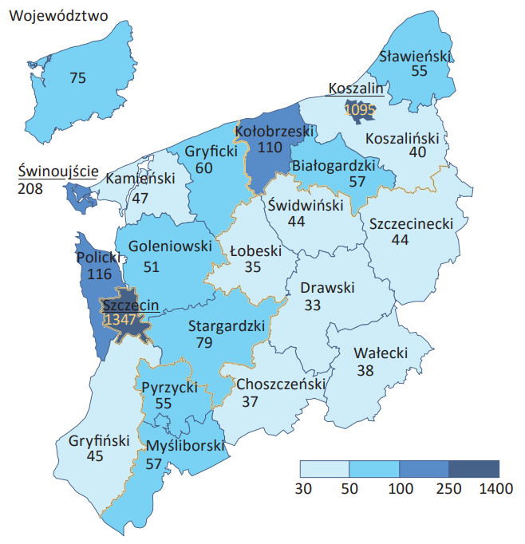

Źródło: Stan i ruch naturalny ludności w województwie zachodniopomorskim w 2016 r., Urząd Statystyczny w Szczecinie, Szczecin, maj 2017.

Wskaźnik urbanizacji w 2016 roku osiągnął poziom 68,5% (w kraju wskaźnik ten wyniósł 60,2%). W 65 miastach województwa zamieszkiwało 1 170,1 tys. osób (o 2,7 tys. mniej niż przed rokiem).
Gęstość zaludnienia pozostała niezmienna w stosunku do roku poprzedzającego i wynosi 75 osoby na 1 km²
(w Polsce – 123 osoby na 1 km²). Wartości tego wskaźnika cechują się znacznym zróżnicowaniem przestrzennym – najwyższa gęstość zaludnienia jest w miastach na prawach powiatu: w Szczecinie (1 347 osób/km²) oraz w Koszalinie (1 095 osób/km²), najniższa w powiatach: drawskim (33 osoby/km²), łobeskim (35 osób/km²) i choszczeńskim (37 osób/km²).
Struktura ludności według płci od kilku lat nie ulega większym zmianom. W ogólnej liczbie mieszkańców województwa, podobnie jak w kraju, przeważały kobiety, które stanowiły 51,4% ludności (w kraju - 51,6%)
i była o 0,1% niższa niż przed rokiem
Zmiany w strukturze wiekowej ludności wskazują na postępujący proces starzenia się społeczeństwa. Maleje udział dzieci i młodzieży w ogólnej liczbie ludności, natomiast rośnie udział osób starszych. Na koniec 2016 r. w województwie udział osób w wieku przedprodukcyjnym (0-17 lat) utrzymał się na poziomie z roku poprzedniego i wyniósł 17,3%, zaś udział osób w wieku poprodukcyjnym stanowił 20,4% ogółu ludności (wzrósł w skali roku o 0,9 p.p.). Udział ludności w wieku produkcyjnym w skali roku zmniejszył się o 0,8 p.p
i wynosił 62,3%. W Polsce, w 2016 roku, udział ludności w wieku przedprodukcyjnym wyniósł 17,9%, produkcyjnym – 61,8% i poprodukcyjnym -20,2%.

Wykres 1. Ludność według płci i wieku w 2016 roku (stan na dzień 31 XII)
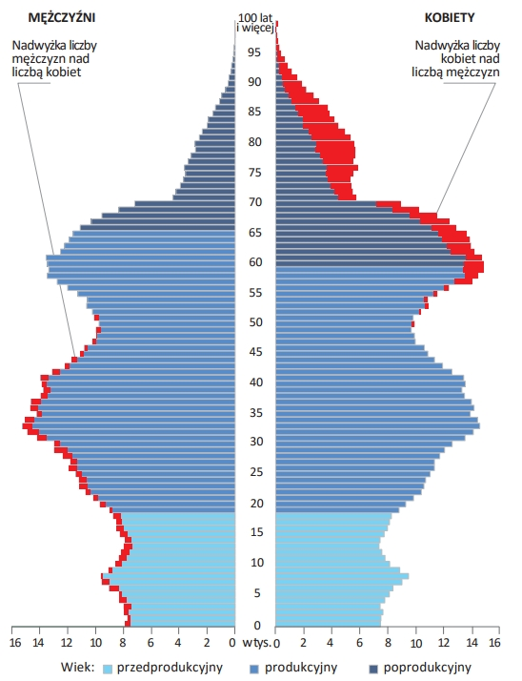
Źródło: Stan i ruch naturalny ludności w województwie zachodniopomorskim w 2016 r., Urząd Statystyczny w Szczecinie, Szczecin, maj 2017.

2.1.2 Aktywność ekonomiczna ludności w wieku 15 lat i więcej
Populacja ludności w wieku 15 lat i więcej wynosiła w I kwartale 2017 r. 1 353 tys. osób z czego kobiety stanowiły 52,1% osób. Mieszkańcy miast stanowią najliczniejszą grupę ludności (68,5%). Odnotowano spadek ich liczby w stosunku do roku poprzedzającego (o 0,6%), a liczba mieszkańców wsi pozostała na tym samym poziomie (425 tys. osób).
Pośród ludności w wieku 15 lat i więcej 722 tys. osób było aktywnych zawodowo, a 631 tys. osób biernych zawodowo. W porównaniu z I kwartałem 2016 r. odnotowano:
- wzrost liczby aktywnych zawodowo kobiet o 4 tys., tj. o 1,2% i zmniejszenie się liczby aktywnych zawodowo mężczyzn o 13 tys., tj. o 3,2%;
- spadek liczby osób aktywnych zawodowo wśród ludności wiejskiej (o 7 tys., tj. o 3,0%); liczba osób aktywnych zawodowo w miastach nie zmieniła się i wyniosła 497 tys.;
- wzrost liczby osób biernych zawodowo (o 2 tys., tj. o 0,3%), w tym biernych zawodowo mężczyzn
(o 10 tys., tj. o 4,1%) oraz spadek liczby biernych zawodowo kobiet (o 7 tys., tj. o 1,8%);
- wzrost liczby osób biernych zawodowo na wsi (o 7 tys., tj. o 3,6%), w miastach natomiast liczba biernych zawodowo zmniejszyła się (o 5 tys., tj. o 1,1%).
Udział osób aktywnych zawodowo w populacji ludności w wieku 15 lat i więcej w I kwartale 2017 r. wyniósł 53,4% i był wyższy dla mężczyzn niż dla kobiet (odpowiednio 60,8% i 46,4%), a także wyższy w miastach (53,6%) niż na wsi (52,9%).
Odnotowano również wysokie zróżnicowanie współczynnika aktywności zawodowej w grupach według wieku i poziomu wykształcenia. Najwyższa aktywność zawodowa przypadała na wiek 35 - 44 lata (86,7%) i 25 - 34 lata (80,6%), najniższa – w najstarszej grupie wiekowej, tj. 55 lat i więcej (23,5%).
Poziom wykształcenia jest ściśle powiązany z aktywnością zawodową; na 10 osób z wykształceniem wyższym przypada ponad ośmiu aktywnych zawodowo; z wykształceniem policealnym i średnim zawodowym – ponad sześciu; z wykształceniem średnim ogólnokształcącym i zasadniczym zawodowym – ponad pięciu,
z gimnazjalnym, podstawowym i niepełnym podstawowym i bez wykształcenia szkolnego – dwóch.

Wykres 2. Współczynnik aktywności zawodowej
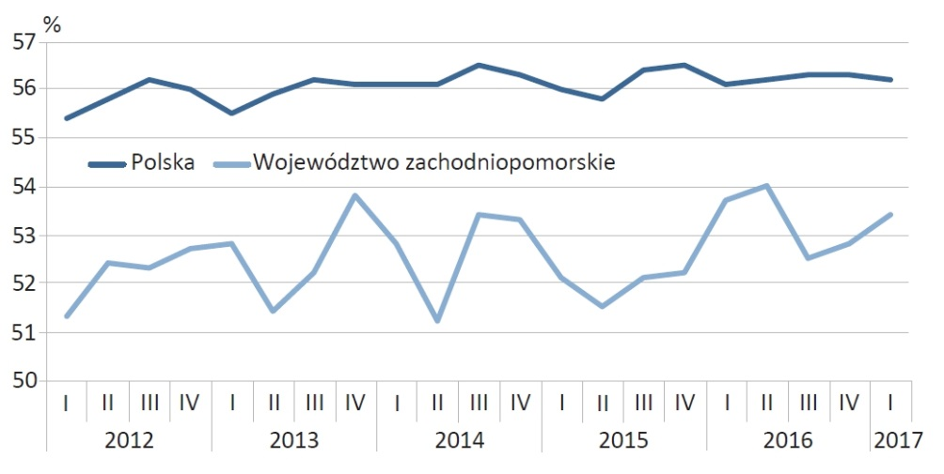
Źródło: Aktywność ekonomiczna ludności w województwie zachodniopomorskim w I kwartale 2017 r., Urząd Statystyczny
w Szczecinie, Szczecin, czerwiec 2017. (Stan na dzień 31.03.2017 r.)

2.1.3 Bezrobocie
W I kwartale 2017 r. w województwie zachodniopomorskim, liczba bezrobotnych, którzy zarejestrowani byli w Powiatowych Urzędach Pracy wynosiła 42 tys. osób i była mniejsza o 8 tys. (o 16,0%) w stosunku do roku poprzedzającego. Odnotowano spadek bezrobocia wśród kobiet o 5 tys. (o 20,8%) do 19 tys. i mężczyzn o 3 tys. (o 11,5%) do 23 tys.. Zmniejszyła się także liczba bezrobotnych mieszkających na wsi i wynosiła 14 tys. osób (spadek o 6 tys., tj 30,0%) oraz zamieszkujących miasta – o 3 tys. (o 10,0%) do 27 tys. osób.
W strukturze bezrobotnych według wieku najliczniejszą grupę stanowiły osoby mieszczące się w przedziałach 15-24 i 25-34 lata – 23,8%, osoby w przedziale wieku 45-54 lata stanowiły 19,0% populacji bezrobotnych
w województwie, a najmniejsza grupę tworzyły osoby w wieku 35-44 i 55 lat i więcej (po 16,7%).
Największą grupę bezrobotnych stanowiły osoby z wykształceniem zasadniczym zawodowym (31,0%) oraz policealnym i średnim zawodowym (21,4%), a najmniejszą – osoby z wykształceniem wyższym (11,9%).
Liczba bezrobotnych poszukujących pracy dłużej niż rok (długotrwale bezrobotnych) w ciągu roku zmniejszyła się o 6 tys. osób (o 42,9%) do 8 tys. osób. Problem długotrwałego bezrobocia w większym stopniu dotykał mężczyzn (5 tys.) niż kobiet (3 tys.). Udział osób długotrwale bezrobotnych w ogólnej liczbie bezrobotnych był większy w mieście niż na wsi (odpowiednio 6 tys. wobec 2 tys.). Średni czas poszukiwania pracy wynosił 8,4 miesiąca i czyli skrócił się o 2,8 miesiąca w stosunku do poprzedniego roku. Dla mężczyzn wynosił on 9,5 miesiąca, a dla kobiet 7,3 miesiąca.
Najczęstszym narzędziem, z którego korzystali bezrobotni poszukujący pracy były ogłoszenia w prasie (73,8%), krewnych i znajomi (71,4%) i pośrednictwo biura pracy (64,3%). Najmniej osób wybrało bezpośredni kontakt
z zakładem pracy (42,90%). Tylko 4,8% podjęło starania o zorganizowanie własnego miejsca pracy.

Wykres 3. Stopa bezrobocia
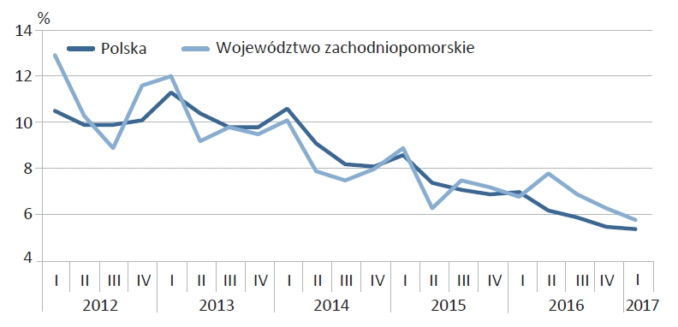
Źródło: Aktywność ekonomiczna ludności w województwie zachodniopomorskim w I kwartale 2017 r., Urząd Statystyczny
w Szczecinie, Szczecin, czerwiec 2017.

Stopa bezrobocia w I kwartale 2017 r. wyniosła 5,8%, tj. o 1,0 p.p. mniej niż przed rokiem, przy czym wskaźnik ten był wśród kobiet niższy o 1,6 p.p. niż przed rokiem, zaś wśród mężczyzn niższy o 0,6 p.p. niż przed rokiem.
Wśród mieszkańców wsi stopa bezrobocia była wyższa niż wśród mieszkańców miast i wyniosła odpowiednio 6,2% i 5,4%. W ciągu roku spadek tego wskaźnika odnotowano zarówno na terenach wiejskich (o 2,4 p.p.), jak
i w mieście (o 0,6 p.p.).

2.1.4 Osoby niepełnosprawne na rynku pracy
Na mocy ustawy z dnia 27 sierpnia 1997 o rehabilitacji zawodowej i społecznej oraz zatrudnianiu osób niepełnosprawnych, osoba niepełnosprawna prawnie może pracować zawodowo. Niepełnosprawni w stopniu umiarkowanym i znacznym, zgodnie z ustawą, są niezdolni do pracy lub są zdolni jedynie w warunkach pracy chronionej. Jednakże mogą oni być zatrudnieni, o ile pracodawca zapewni im stanowisko pracy przystosowane do potrzeb osoby niepełnosprawnej. Pracownicy niepełnosprawni mają dodatkowe, szczególne uprawnienia,
np. krótszy dobowy czas pracy (dla niepełnosprawnych w stopniu umiarkowanym i znacznym), prawo
do dodatkowej przerwy w pracy, czy też prawo do dodatkowego urlopu wypoczynkowego. Biorąc pod uwagę ogół tych czynników, prawo zapewnia ochronę pracy osób niepełnosprawnych w Polsce. Pomimo możliwości stosowania wielu udogodnień w zatrudnianiu osób niepełnosprawnych ich aktywność zawodowa różni się zasadniczo od aktywności zawodowej ogółu ludności. Aby odpowiednio scharakteryzować sytuację osób niepełnosprawnych (z orzeczeniem prawnym) na rynku pracy należy przywołać podstawowe parametry dla danych ogólnopolskich: współczynnik aktywności zawodowej, wskaźnik zatrudnienia oraz stopa bezrobocia.

Tabela 1. Podstawowe wskaźniki dla ludności ogółem oraz osób niepełnosprawnych w I kwartale 2017 r. w Polsce
(wg kryterium prawnego)
Wyszczególnienie | Osoby sprawne w wieku 15 lat i więcej | Osoby niepełnosprawne  w wieku 16 lat i więcej
Wyszczególnienie | w %
Współczynnik aktywności zawodowej | 56,2 | 17,6
Wskaźnik zatrudnienia | 53,2 | 15,7
Stopa bezrobocia | 5,4 | 11,0
Źródło: opracowanie własne na podstawie danych GUS BAEL

W I kwartale 2017 roku współczynnik aktywności zawodowej oraz wskaźnik zatrudnienia osób niepełnosprawnych w wieku 16 lat i więcej były ponad trzy razy niższe niż adekwatne parametry dla ludności sprawnej w wieku 15 lat i więcej. Stopa bezrobocia wśród osób niepełnosprawnych była niemal o połowę wyższa. Pomimo tego, iż wskaźniki dla obu wyróżnionych wyżej grup z roku na rok poprawiają się w skali kraju, nadal dzieli je wyraźny dystans.

Według danych Głównego Urzędu Statystycznego na grudzień 2016 r. wartość wskaźnika zatrudnienia osób niepełnosprawnych w wieku 16-64 dla województwa zachodniopomorskiego była jedną z najniższych w kraju i wynosiła 16,5%. Niższą wartość wskaźnika odnotowano w tym samym okresie tylko w wojewódzkie małopolskim – 15,6%, a najwyższą w województwie lubuskim 30,9%. Wartości wskaźnika na przestrzeni ostatnich pięciu ulegały w województwie zachodniopomorskim zmianom. Pełny obraz zmian na tle pozostałych województw ukazuje Tabela nr 2.

Tabela 2. Wskaźnik zatrudnienia osób niepełnosprawnych w wieku 16-64 lata wg województw (2012-2016)
L.p. | Województwa | 2012 | 2013 | 2014 | 2015 | 2016
1 | Dolnośląskie | 18,3% | 19,0% | 19,9% | 22,0% | 25,0%
2 | Kujawsko - pomorskie | 24,4% | 24,8% | 25,2% | 21,7% | 22,0%
3 | Lubelskie | 23,1% | 22,4% | 19,6% | 18,2% | 17,7%
4 | Lubuskie | 26,8% | 26,7% | 28,9% | 28,1% | 30,9%
5 | Łódzkie | 26,5% | 24,0% | 23,4% | 21,3% | 22,6%
6 | Małopolskie | 20,9% | 19,8% | 18,2% | 16,0% | 15,6%
7 | Mazowieckie | 19,1% | 15,1% | 18,6% | 20,2% | 18,1%
8 | Opolskie | 23,8% | 20,0% | 20,5% | 20,0% | 21,1%
9 | Podkarpackie | 25,8% | 26,4% | 23,1% | 21,2% | 23,1%
10 | Podlaskie | 24,5% | 20,8% | 19,2% | 20,4% | 18,5%
11 | Pomorskie | 21,3% | 21,1% | 23,8% | 26,7% | 28,1%
12 | Śląskie | 18,3% | 18,4% | 19,3% | 20,0% | 23,0%
13 | Świętokrzyskie | 25,6% | 24,4% | 24,2% | 26,1% | 26,3%
14 | Warmińsko - mazurskie | 16,4% | 17,0% | 16,2% | 20,4% | 21,9%
15 | Wielkopolskie | 19,7% | 21,7% | 23,6% | 20,7% | 22,5%
16 | Zachodniopomorskie | 15,6% | 16,3% | 20,0% | 14,9% | 16,5%
* Kolor zielony - najniższy procent, kolor czerwony – najwyższy procent.
Źródło: Opracowanie własne na podstawie Bank Danych Lokalnych (GUS)

W 2016 roku w województwie zachodniopomorskim było o 548 wolnych miejsc pracy i miejsc aktywizacji zawodowej więcej (3 235 miejsc) niż w tym samym okresie roku poprzedzającego.

Wykres 4. Wolne miejsca pracy i miejsca aktywizacji zawodowej dla osób niepełnosprawnych zgłoszone w 2015 i 2016 roku w województwie zachodniopomorskim
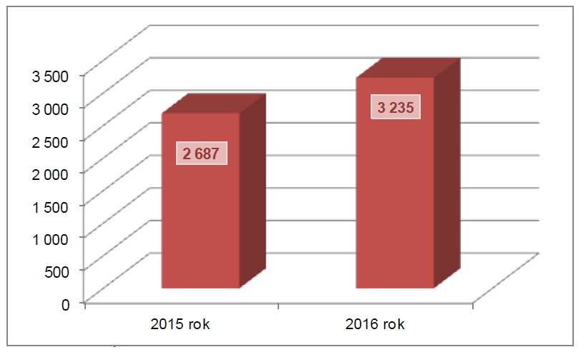
Źródło: Bezrobotni niepełnosprawni i niepełnosprawni poszukujący pracy niepozostający w zatrudnieniu w województwie zachodniopomorskim – 2016 rok, Wojewódzki Urząd Pracy, Szczecin, 2017.
2.1.5 Bezrobocie wśród niepełnosprawnych mieszkańców województwa zachodniopomorskiego
Województwo zachodniopomorskie na koniec 2011 r. zamieszkiwało 121,9 tys. osób niepełnosprawnych. Liczba bezrobotnych niepełnosprawnych zarejestrowanych w powiatowych urzędach pracy na końcu 2016 roku wyniosła 3 392, co stanowi 5,2 % ogółu bezrobotnych w województwie zachodniopomorskim. Większość bezrobotnych niepełnosprawnych mieszkało w mieście - 2 214 osób, na wsi natomiast 1 178 osób. 67,1% badanej grupy (2276 osób) stanowiły osoby długotrwale bezrobotne, zaś 28,3% (959) nie posiadało kwalifikacji zawodowych. 90,5% wśród osób niepełnosprawnych bezrobotnych stanowiły osoby wcześniej pracujące. Rok wcześniej wartość ta była zbliżona i wynosiła 89,9%.
Osoby w wieku 55-59 lat stanowiły największą grupę niepełnosprawnych bezrobotnych (25,1%). Osoby pozostające bez pracy powyżej 24 miesięcy stanowiły 28,1% osób bezrobotnych, a te posiadające staż pracy
od 10 do 20 lat – 20,6%.

Wykres 5. Struktura bezrobotnych osób niepełnosprawnych wg wieku, wykształcenia, stażu pracy i czasu pozostawania bez pracy w województwie zachodniopomorskim [w %] (grudzień 2016)
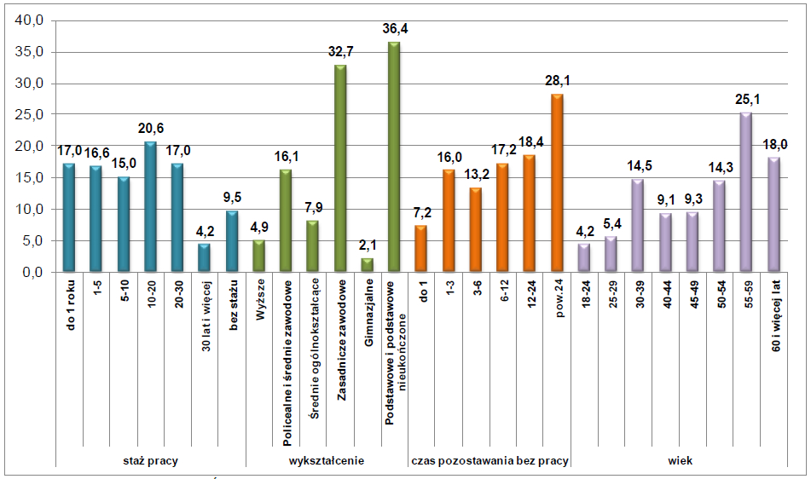
Źródło: Bezrobotni niepełnosprawni i niepełnosprawni poszukujący pracy niepozostający w zatrudnieniu w województwie zachodniopomorskim - 2016 rok , Wojewódzki Urząd Pracy, Szczecin 2017.

Aktywność niepełnosprawnych na rynku pracy jest uzależniona od stopnia ich niepełnosprawności. Zgodnie
z danymi na koniec 2016 roku, osoby posiadające orzeczenie o lekkim stopniu niepełnosprawności stanowiły
aż 72,1% zarejestrowanych bezrobotnych niepełnosprawnych (ponad 2 400 osób). Umiarkowany stopień niepełnosprawności dotyczył 26,1% zarejestrowanych a znaczny – 1,8%. Porównując te dane z rokiem poprzedzającym, nastąpił spadek liczby bezrobotnych niepełnosprawnych na każdym poziomie niepełnosprawności. Największy dla bezrobotnych niepełnosprawnych z lekkim stopniem niepełnosprawności
- o 341 osób. Wśród przyczyn niepełnosprawności najbardziej liczebne grupy osób niepełnosprawnych bezrobotnych to osoby z upośledzonymi narządami ruchu (31,4%), osoby z chorobami psychicznymi (11,1%).
Wykres 6 Liczba osób niepełnosprawnych wg stopnia niepełnosprawności w województwie zachodniopomorskim
na koniec 2015 i 2016 roku
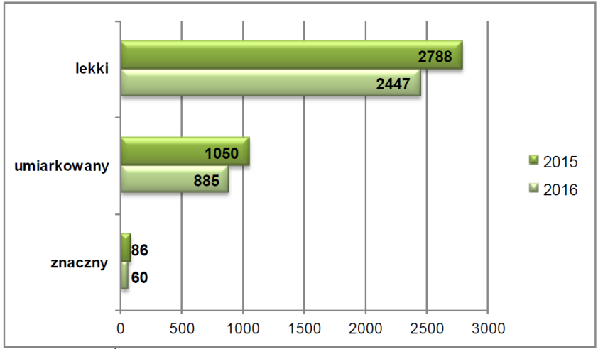
Źródło: Bezrobotni niepełnosprawni i niepełnosprawni poszukujący pracy niepozostający w zatrudnieniu w województwie zachodniopomorskim - 2016 rok, Wojewódzki Urząd Pracy, Szczecin 2017
Procentowy udział niepełnosprawnych mężczyzn i kobiet w ogólnej liczbie osób niepełnosprawnych
w poszczególnych powiatach jest zróżnicowany. W około 50% powiatów liczba niepełnosprawnych kobiet
i mężczyzn jest zbliżona, w pozostałych wykazuje różnice, największą w mieście Świnoujściu - prawie 48 punktów procentowych. Udział osób niepełnosprawnych bezrobotnych w ogólnej liczbie bezrobotnych województwie zachodniopomorskim w grudniu 2016 r. wynosił 5,2% co lokowało nasze województwo na 12 miejscu w kraju. Najmniejszy udział osób niepełnosprawnych bezrobotnych zanotowano w województwie mazowieckim i podkarpackim – 4,5%, a największy w województwie lubuskim – 8,7%

Tabela 3. Bezrobotne osoby niepełnosprawne w powiatach województwa zachodniopomorskiego (grudzień 2016)
Powiat | Liczba bezrobotnych | Liczba bezrobotnych osób niepełnosprawnych | Udział % osób niepełnosprawnych | Liczba bezrobotnych osób niepełnosprawnych kobiety | Udział % niepełnosprawnych kobiet w ogólnej liczbie osób niepełnosprawnych
Białogardzki | 3483 | 194 | 5,6 | 79 | 40,7
Choszczeński | 2924 | 88 | 3,0 | 41 | 46,6
Drawski | 3501 | 106 | 3.0 | 51 | 48.1
Goleniowski | 2531 | 113 | 4,5 | 64 | 56,6
Gryficki | 3053 | 133 | 4,4 | 62 | 46,6
Gry fiński | 3440 | 179 | 5,2 | 88 | 49,2
Kamieński | 3010 | 79 | 2,6 | 38 | 48,1
Kołobrzeski | 2212 | 107 | 4,8 | 47 | 43,9
M. Koszalin | 3394 | 297 | 8,8 | 123 | 41,4
Koszaliński | 3321 | 173 | 5,2 | 83 | 48,0
Łobeski | 2576 | 54 | 2,1 | 20 | 37,0
Myśliborski | 2269 | 174 | 7,7 | 66 | 37,9
Policki | 2113 | 97 | 4,6 | 60 | 61,9
Pyrzycki | 2011 | 60 | 3,0 | 31 | 51,7
Sławieński | 3277 | 211 | 6,4 | 107 | 50,7
Stargardzki | 4038 | 257 | 6,4 | 118 | 45,9
Szczecinecki | 5183 | 358 | 6,9 | 193 | 53,9
Świdwiński | 2581 | 90 | 3,5 | 47 | 52,2
M. Świnoujście | 783 | 23 | 2,9 | 6 | 26,1
Wałecki | 2042 | 111 | 5,4 | 48 | 43,2
M. Szczecin | 8100 | 488 | 6,0 | 196 | 40,2
Zachodniopomorskie | 65842 | 3392 | 5.2 | 1568 | 46.2
* Kolor zielony - najniższy % niepełnosprawnych bezrobotnych, kolor czerwony – najwyższy % niepełnosprawnych bezrobotnych
Źródło: Bezrobotni niepełnosprawni i niepełnosprawni poszukujący pracy niepozostający w zatrudnieniu w województwie zachodniopomorskim - 2016 rok, Wojewódzki Urząd Pracy, Szczecin, 2017.

Pomimo tego, że sytuacja osób niepełnosprawnych na zachodniopomorskim rynku pracy przedstawia się nieco lepiej niż przed rokiem, to jednak - biorąc pod uwagę ogólną liczbę niepełnosprawnych osób bezrobotnych -należy nadal podjąć działania zmierzające do dalszej poprawy ich sytuacji.

2.2 Pomoc społeczna
W roku 2016 w województwie zachodniopomorskim odnotowano 139 818 beneficjentów pomocy społecznej (liczba osób w rodzinach korzystających z pomocy i wsparcia). Odsetek osób korzystających z pomocy społecznej stanowi 8,2% ogólnej liczby mieszkańców województwa (1 708 174) co oznacza spadek
w porównaniu do roku 2015 r. o 0,3%, ale nadal jest on wyższy od średniej krajowej wynoszącej 7,7%.
Wskaźnik deprywacji lokalnej, liczony jako liczba korzystających z pomocy społecznej (beneficjentów) na 1000 mieszkańców, jest zróżnicowany przestrzennie w województwie zachodniopomorskim a jego przeciętna wartość oscyluje wokół 77 beneficjentów pomocy na 1000 mieszkańców przy czym w 13 na 21 powiatów wskaźnik ten był wyższy niż średnia dla województwa. Największą wartość wskaźnika odnotowano w powiecie świdwińskim – 158, najmniejszą w mieście Koszalin – 36. Ponadto, warto zaznaczyć, iż w roku 2016 w wszystkich powiatach wartość wskaźnika spadła w stosunku do roku poprzedniego.
Wykres 7. Liczba osób w rodzinach, którym przyznano świadczenie na każde 1000 mieszkańców, wg powiatów województwa zachodniopomorskiego.

Źródło: Ocena zasobów pomocy społecznej za rok 2016 dla województwa zachodniopomorskiego, Szczecin 2017.

Spadkowi ogólnej liczby osób korzystających ze świadczeń pomocy społecznej, towarzyszy spadek liczby osób korzystających z tych świadczeń długotrwale, choć w tym przypadku jest on nieco mniejszy, a ich udział procentowy w ogólnej liczbie klientów pomocy społecznej w latach 2013-2015 wzrastał, a w 2016 roku utrzymał się na poziomie z roku 2015. W tym kontekście można zapytać: czy podmioty ekonomii społecznej mogłyby stanowić efektywne narzędzie zmiany sytuacji życiowej osób długotrwale korzystających z pomocy?

Tabela 4. Liczba osób, którym przyznano świadczenie z pomocy społecznej w latach 2013-2016 w woj. zachodniopomorskim.
Klienci pomocy społecznej | 2013 | 2014 | 2015 | 2016
Liczba osób, którym przyznano świadczenie z pomocy społecznej | 103032 | 93 943 | 86 838 | 80 124
w tym: osoby długotrwale korzystające z pomocy społecznej | 52384 | 49 342 | 49282 | 45374
osoby długotrwale korzystające z pomocy społecznej [%] | 51% | 53% | 56,8% | 56,6%
Źródło: Opracowanie własne na podstawie danych Oceny zasobów pomocy społecznej za rok 2016 dla województwa zachodniopomorskiego, Szczecin 2017.

2.3 Podmioty ekonomii społecznej i ich otoczenie

Wśród podmiotów ekonomii społecznej działających w województwie zachodniopomorskim możemy znaleźć takie, które związane są z tradycyjnymi formami gospodarowania jak spółdzielnie pracy czy inwalidów i niewidomych oraz podmioty nowego typu, prowadzące działalność nastawioną na integrację społeczno-zawodową osób zagrożonych wykluczeniem społecznym. W tej drugiej grupie znajdziemy spółdzielnie socjalne, zakłady aktywności zawodowej, warsztaty terapii zajęciowej, centra i kluby integracji społecznej oraz organizacje pozarządowe.
Poniżej podano podstawowe charakterystyki podmiotów ekonomii społecznej w oparciu o statystykę publiczną dotyczące obu wymienionych powyżej grup.

2.3.1 Spółdzielnie pracy
Zgodnie z ustawą Prawo spółdzielcze przedmiotem gospodarczej działalności spółdzielni pracy jest prowadzenie wspólnego przedsiębiorstwa w oparciu o osobistą pracę członków. W krajowym rejestrze urzędowym podmiotów gospodarki narodowej REGON w województwie zachodniopomorskim, zarejestrowanych było na dzień 31.08.2017 roku 77 spółdzielni pracy.
Grupa podmiotów aktywnych prowadzących działalność, zgodnie ze stanem na dzień 31.08.2017 r., liczyła 30 spółdzielni pracy (39,0%). Najwięcej aktywnych spółdzielni miało swoją siedzibę w Szczecinie – 10 oraz Koszalinie – 4 i w Stargardzie Szczecińskim – 4. Znamienitą większość (80%) w grupie aktywnych podmiotów stanowiły spółdzielnie pracy, które można utożsamiać z małymi przedsiębiorstwami zatrudniającymi do 50 osób. Sześć pozostałych podmiotów to średnie przedsiębiorstwa, z których każde zatrudnia do 249 osób. Warto zauważyć, że aż 16 z 30 aktywnych spółdzielni pracy (53%), prowadzi swoją działalność od ponad 35 lat. Najkrócej istniejąca, aktywna spółdzielnia pracy, prowadzi działalność od 21 lat (1996). Faktem jest, że na rynku spółdzielni pracy, brakuje podmiotów relatywnie nowych (o stażu na rynku krótszym niż 5 lat), a trzy z istniejących spółdzielni znajdują się w stanie likwidacji.
Tabela 5. Spółdzielnie pracy – podmioty aktywne prowadzące działalność w woj. zachodniopomorskim (stan na 31.08.2017 r.)
L.p | Nazwa | Powiat | Gmina | Data | Liczba pracowników
1 | BUDOWLANO-TERMOIZOLACYJNA SPÓŁDZIELNIA PRACY "TERBUD" | szczecinecki | Szczecinek | 1992 | 0-9
2 | KOMERCYJNA SPÓŁDZIELNIA PRACY"RAJ"SZCZECIN | m. Szczecin | M. Szczecin | 1989 | 0-9
3 | LEKARSKA SPÓŁDZIELNIA PRACY | m. Koszalin | M. Koszalin | 1975 | 0-9
4 | OŚRODEK KONSTRUKCYJNO-WYTWÓRCZY "BEKATE" SPÓŁDZIELNIA PRACY W LIKWIDACJI | m. Koszalin | M. Koszalin | 1991 | 0-9
5 | SP-NIA PRACY RYBOŁÓWSTWA MORSKIEGO"REGA" | gryficki | Trzebiatów | 1975 | 0-9
6 | SPÓŁDZIELNIA PRACY "GRYF-HURT" W GRYFICACH | gryficki | Gryfice | 1975 | 0-9
7 | SPÓŁDZIELNIA PRACY "OŚWIATA" | m. Koszalin | M. Koszalin | 1991 | 0-9
8 | SPÓŁDZIELNIA PRACY "PREFABRYKAT" | stargardzki | Dobrzany | 1976 | 0-9
9 | SPÓŁDZIELNIA PRACY AUTOMATYKÓW "ROBOT" | m. Szczecin | M. Szczecin | 1985 | 0-9
10 | SPÓŁDZIELNIA PRACY HANDLOWCÓW | stargardzki | Stargard | 1990 | 0-9
11 | SPÓŁDZIELNIA PRACY KOMINIARZY W LIKWIDACJI | szczecinecki | Szczecinek | 1979 | 0-9
12 | SPÓŁDZIELNIA PRACY USŁUGOWO-PRZETWÓRCZA | świdwiński | Świdwin | 1996 | 0-9
13 | SPÓŁDZIELNIA PRACY ZAOPATRZENIA ROLNICTWA "SAMOPOMOC CHŁOPSKA" W LIKWIDACJI | wałecki | Wałcz | 1975 | 0-9
14 | STUDENCKA SPÓŁDZIELNIA PRACY BRATNIAK | m. Szczecin | M. Szczecin | 1975 | 0-9
15 | WIELOBRANŻOWA MŁODZIEŻOWA SPÓŁDZIELNIA PRACY "WICI" | m. Szczecin | M. Szczecin | 1989 | 0-9
16 | WOJEWÓDZKA SPÓŁDZIELNIA PRACY USŁUG MOTORYZACYJNYCH | m. Szczecin | M. Szczecin | 1975 | 0-9
17 | HANDLOWO-USŁUGOWA SPÓŁDZIELNIA PRACY "GRACJA" | m. Koszalin | M. Koszalin | 1990 | 10-49
18 | SPÓŁDZIELNIA PRACY "GRYF-PLAST" | m. Szczecin | M. Szczecin | 1975 | 10-49
19 | SPÓŁDZIELNIA PRACY "PIAST" W GRYFINIE | gryfiński | Gryfino | 1975 | 10-49
20 | SPÓŁDZIELNIA PRACY "SPEDYTOR POMORSKI" | m. Szczecin | M. Szczecin | 1992 | 10-49
21 | SPÓŁDZIELNIA PRACY METALOWO-DRZEWNA | świdwiński | Świdwin | 1979 | 10-49
22 | SPÓŁDZIELNIA PRACY OPAKOWAŃ DRUKOWANYCH "WEGA" | świdwiński | Połczyn-Zdrój | 1990 | 10-49
23 | SPÓŁDZIELNIA PRACY TRANSPORTU MLECZARSKIEGO "TRANSMLECZ" | stargardzki | Stargard | 1990 | 10-49
24 | ZAKŁADY METALOWE "FERRUM" SPÓŁDZIELNIA PRACY | m. Szczecin | M. Szczecin | 1975 | 10-49
25 | SPÓŁDZIELNIA PRACY HANDLOWO-USŁUGOWA "MERKURY" | stargardzki | Stargard | 1990 | 50-249
26 | SPÓŁDZIELNIA PRACY LEKARZY SPECJALISTÓW "MEDICUS" W SZCZECINIE | m. Szczecin | M. Szczecin | 1975 | 50-249
27 | SPÓŁDZIELNIA PRACY TRANSPORTU MLECZARSKIEGO"TRANS-MLECZ" W GOLENIOWIE | goleniowski | Goleniów | 1990 | 50-249
28 | SPÓŁDZIELNIA PRACY"PRZEŁOM" | goleniowski | Nowogard | 1981 | 50-249
29 | SPÓŁDZIELNIA PRACY"TRYKOT" | m. Szczecin | M. Szczecin | 1975 | 50-249
30 | ZAKŁADY CHEMICZNE SPÓŁDZIELNIA PRACY | goleniowski | Goleniów | 1975 | 50-249
Źródło: opracowanie własne na podstawie danych GUS REGON.

2.3.2 Spółdzielnie inwalidów i niewidomych
Przedmiotem działalności spółdzielni inwalidów i spółdzielni niewidomych jest zawodowa i społeczna rehabilitacja inwalidów i niewidomych przez pracę w prowadzonym wspólnie przedsiębiorstwie.
Według rejestru REGON na dzień 31.08.2017 r. w województwie zachodniopomorskim zarejestrowanych było
7 spółdzielni inwalidów i niewidomych (dwie mniej niż rokiem wcześniej) sklasyfikowanych jako podmioty aktywne prowadzące działalność. Sześć na siedem spółdzielni zlokalizowanych było w Szczecinie. W pięciu przypadkach liczba zatrudnionych w spółdzielniach oscylowała pomiędzy liczbą 50 a 249 pracowników, a w dwóch pozostałych podmiotach poziom zatrudnienia oscylował w przedziale od 10 do 49 pracowników. Wszystkie zostały założone 15 grudnia 1975 r., funkcjonują więc na rynku od ponad 40 lat.
Tabela 6. Spółdzielnie inwalidów i niewidomych – podmioty aktywne prowadzące działalność w woj. zachodniopomorskim (stan na 31.08.2017 r).
L.p. | NAZWA | POWIAT | GMINA | Data rozpoczęcia działalności | Liczba pracowników
1 | ODZIEŻOWA SPÓŁDZIELNIA INWALIDÓW | M. SZCZECIN | M. SZCZECIN | 1975 | 10-49
2 | SPÓŁDZIELNIA INWALIDÓW PRZEMYSŁU LEKKIEGO IM.7-GO LISTOPADA | M. SZCZECIN | M. SZCZECIN | 1975 | 10-49
3 | SPÓŁDZIELNIA INWALIDÓW "SINOGAL" | WAŁECKI | WAŁCZ | 1975 | 50-249
4 | WOJEWÓDZKA HANDLOWA SPÓŁDZIELNIA INWALIDÓW | M. SZCZECIN | M. SZCZECIN | 1975 | 50-249
5 | CHEMICZNA SPÓŁDZIELNIA INWALIDÓW ARA | M. SZCZECIN | M. SZCZECIN | 1975 | 50-249
6 | WIELOBRANŻOWA SPÓŁDZIELNIA INWALIDÓW "SELSIN" | M. SZCZECIN | M. SZCZECIN | 1975 | 50-249
7 | WOJEWÓDZKA USŁUGOWA SPÓŁDZIELNIA INWALIDÓW | M. SZCZECIN | M. SZCZECIN | 1975 | 50-249
Źródło: opracowanie własne na podstawie danych GUS REGON.

2.3.3 Zakłady aktywności zawodowej
Zakład aktywności zawodowej (ZAZ) jest rozwiązaniem prawnym wprowadzonym ustawą
o rehabilitacji zawodowej i społecznej oraz zatrudnianiu osób niepełnosprawnych. Jego funkcjonowanie reguluje także Rozporządzenie Ministra Pracy i Polityki Społecznej z dnia 17 lipca 2012 r. w sprawie zakładów aktywności zawodowej. ZAZ jest jednostką utworzoną przez powiat, gminę, fundację, stowarzyszenie lub inną organizację społeczną, której statutowym zadaniem jest rehabilitacja zawodowa i społeczna osób niepełnosprawnych. Celem tworzenia zakładów aktywności zawodowej jest stworzenie osobom niepełnosprawnym, niezdolnym do pracy lub zdolnym do pracy jedynie w warunkach chronionych, możliwości realizacji niezależnego, samodzielnego i aktywnego życia poprzez ich zatrudnienie oraz rehabilitację społeczną
i zawodową.
W Polsce, w czerwcu 2017 roku istniało 106 Zakładów Aktywności Zawodowej (ZAZ), w których zatrudnionych były łącznie 5 860 osób w tym 4 453 osoby niepełnosprawne. Przeciętnie w jednym zakładzie zatrudnione były 42 osoby niepełnosprawne. Województwa z największą przeciętną liczbą osób niepełnosprawnych w Zakładach Aktywności Zawodowej to zachodniopomorskie (75), pomorskie (60), opolskie (56), i wielkopolskie (55). Przeciętnie najmniej zatrudnionych osób niepełnosprawnych w przeliczeniu na jeden Zakład Aktywności Zawodowej odnotowały województwa: podlaskie (28), łódzkie (25) i lubuskie (21) przy czym w ZAZ w województwie lubuskim powstał w grudniu 2016 roku.

Wykres 8. Przeciętna liczba zatrudnionych osób niepełnosprawnych w Zakładach Aktywności Zawodowej w Polsce,
w podziale na województwa (czerwiec 2017)

Źródło: opracowanie własne na podstawie danych PFRON

Tabela 7. Zatrudnienie w Zakładach Aktywności Zawodowej w Polsce z uwzględnieniem podziału wg stopnia niepełnosprawności (czerwiec 2017)
Województwo | Liczba ZAZ | Zatrudnienie w osobach ogółem | Liczba osób niepełnosprawnych ogółem | Osoby niepełnosprawne zaliczone do stopnia niepełnosprawności
 |  |  |  | Znaczny | Umiarkowany | Lekki
 |  |  |  | ogółem | ogółem | ogółem
Dolnośląskie | 6 | 365 | 278 | 190 | 88 | 0
Kujawsko-pomorskie | 9 | 450 | 351 | 207 | 141 | 3
Lubelskie | 7 | 349 | 266 | 157 | 106 | 3
Lubuskie | 1 | 29 | 21 | 15 | 6 | 0
Łódzkie | 7 | 256 | 192 | 124 | 68 | 0
Małopolskie | 9 | 418 | 328 | 191 | 125 | 12
Mazowieckie | 8 | 335 | 251 | 159 | 91 | 1
Opolskie | 2 | 140 | 112 | 80 | 32 | 0
Podkarpackie | 13 | 735 | 556 | 317 | 233 | 6
Podlaskie | 4 | 150 | 111 | 63 | 48 | 0
Pomorskie | 2 | 156 | 120 | 63 | 55 | 1
Śląskie | 13 | 814 | 616 | 381 | 235 | 0
Świętokrzyskie | 4 | 253 | 193 | 142 | 51 | 0
Warmińsko-mazurskie | 8 | 366 | 269 | 149 | 119 | 1
Wielkopolskie | 9 | 641 | 491 | 296 | 193 | 1
Zachodniopomorskie | 4 | 405 | 298 | 173 | 125 | 0
Ogółem | 106 | 5 860 | 4 453 | 2 707 | 1 716 | 28
Źródło: opracowanie własne na podstawie danych PFRON

W województwie zachodniopomorskim w 2017 roku istniały 4 ZAZ-y, Wszystkie zakłady prowadzone były przez NGO. Łącznie w 4 zakładach zatrudnienie znalazło 405 osób.
Cztery zakłady aktywności zawodowej funkcjonujące na obszarze województwa zachodniopomorskiego, wszystkie prowadzone przez Koła Polskiego Stowarzyszenia na rzecz Osób z Niepełnosprawnością Intelektualną to:
- Zakład Aktywności Zawodowej Centralna Kuchnia w Stargardzie. Funkcjonuje od 2000 r. Zajmuje się obsługą gastronomiczną różnych imprez okolicznościowych.
Zgodnie z danymi na dzień 31.08.2017 r., zatrudnienie wynosiło 89 osób, w tym 67 osoby niepełnosprawne (40 osób o znacznym stopniu niepełnosprawności i 27 osób z umiarkowaną niepełnosprawnością).
- Zakład Aktywności Zawodowej w Kołobrzegu funkcjonuje od 2003 r. prowadzi działalność gospodarczą w czterech działach: gastronomicznym, ogrodniczym, krawieckim, poligrafii i sitodruku. ZAZ w Kołobrzegu jest zakładem o charakterze produkcyjnym i usługowym. Podstawowymi zadaniami jest: produkcja posiłków, produkcja nadruków na koszulkach, papierze, kartonie, kalendarzach, itp., produkcja galanterii hotelowej, produkcja galanterii reklamowej z tkanin, produkcja drewna kominkowego, produkcja roślin ozdobnych, prowadzenie prac pielęgnacyjnych i porządkowych na terenach zielonych, zatrudnienie osób znacznie i umiarkowanie niepełnosprawnych i pomoc im w usamodzielnieniu życiowym poprzez pracę
i szeroko rozumianą rehabilitację.
Zgodnie z danymi na dzień 31.08.2017 r., zatrudnienie wynosiło 67 osób, w tym 48 osób niepełnosprawnych (28 osób o znacznym stopniu niepełnosprawności i 20 osób z umiarkowaną niepełnosprawnością).
- Zakład Aktywności Zawodowej w Kamieniu Pomorskim działa od 2013 r. Działalność ZAZ opiera się na produkcji i dystrybucji posiłków.
Zgodnie z danymi na dzień 31.08.2017 r., ZAZ zatrudniał 44 osoby, w tym 31 osób niepełnosprawnych (19 osób o znacznym stopniu niepełnosprawności i 12 osób z umiarkowaną niepełnosprawnością).
- Międzygminny Zakład Aktywności Zawodowej w Dobrej rozpoczął działalność 19.09.2013 r. W ramach działalności ZAZ powstało 7 zróżnicowanych stref, w których prowadzi się działalność produkcyjno-usługową: montaż i demontaż, obróbka drewna, kuchnia centralna i zaopatrzenie w żywność, pralnia, ogrodnictwo i utrzymanie terenów zielonych, gospodarstwo domowe, wydział wspierania rozwoju
i aktywności zawodowej.
Zgodnie z danymi na dzień 31.08.2017 r., ZAZ zatrudniał 205 osób, w tym 152 osób niepełnosprawnych (88 osób o znacznym stopniu niepełnosprawności i 64 osób z umiarkowaną niepełnosprawnością).

2.3.4 Organizacje pozarządowe
Tworzenie i funkcjonowanie organizacji pozarządowych (przede wszystkim fundacji i stowarzyszeń) regulowane jest właściwymi przepisami prawa. W przypadku stowarzyszeń jest to głownie Ustawa z dnia 7 kwietnia 1989 r. Prawo o stowarzyszeniach (Dz. U z 2017 r. poz. 210 t.j.), a w przypadku fundacji - Ustawa z dnia 6 kwietnia 1984 r. (Dz. U z 2016 r. poz. 40 t.j.) Działalność zarówno fundacji jak stowarzyszeń reguluje ponadto Ustawa z dnia 24 kwietnia 2003 r. o działalności pożytku publicznego i o wolontariacie (Dz.U.z 2016 r. poz. 1817 t.j.), która określa zasady:
- prowadzenia działalności pożytku publicznego przez organizacje pozarządowe w sferze zadań publicznych,
- uzyskiwania przez organizacje pozarządowe statusu organizacji pożytku publicznego,
- sprawowania nadzoru nad prowadzeniem działalności pożytku publicznego,
- tworzenia i funkcjonowania rad działalności pożytku publicznego.
W kontekście funkcjonowania podmiotów ekonomii społecznej należy dodać, że organizacje pozarządowe mogą prowadzić odpłatną i nieodpłatną działalność pożytku publicznego oraz działalność gospodarczą. w wielu ważnych sferach życia społecznego. Mogą one realizować zadania publiczne obejmujące m. in.
- pomoc społeczną, w tym wspieranie rodziny i systemu pieczy zastępczej,
- działalność na rzecz integracji i reintegracji zawodowej i społecznej osób zagrożonych wykluczeniem społecznym,
- działalność wspomagającej rozwój gospodarczy, w tym rozwój przedsiębiorczości,
- działalności na rzecz osób niepełnosprawnych,
- promocji zatrudnienia i aktywizacji zawodowej osób pozostających bez pracy,
- działalności na rzecz osób w wieku emerytalnym

W okresie 2003 – 2015 odnotowano w województwie zachodniopomorskim wzrost liczby podmiotów III - go sektora (fundacje oraz stowarzyszenia i organizacje społeczne) z 2686 podmiotów w roku 2003 do 6217 podmiotów w roku 2015 – wzrost o 231,5%. W kraju w analogicznym okresie liczba podmiotów III sektora wzrosła o 182,8% i na koniec 2015 roku wynosiła 112 501 podmiotów (61 548 w 2003 r).
Na podstawie wpisów do rejestru REGON zweryfikowano na dzień 9.09.2016 r. 6 436 podmiotów III sektora, w tym:
- Stowarzyszenia i organizacje społeczne – 5 618 (w tym 4 845 podmiotów aktywnych prowadzących działalność);
- Fundacje – 818 (w tym 544 podmioty aktywne prowadzące działalność);

Faktyczną aktywność podmiotów III sektora gospodarki nie wyraża jednak ich liczba (nawet w przeliczeniu na liczbę mieszkańców), lecz ogół prowadzonych działań, które przekładają się na udział tychże podmiotów w życiu lokalnej społeczności. Pomimo szeregu prowadzonych badań trudno jednoznacznie określić aktywność organizacji pozarządowych.

2.3.5 Spółki z ograniczoną odpowiedzialnością (non-profit)
Zgodnie z Ustawą z dnia 24 kwietnia 2003 r. o działalności pożytku publicznego i o wolontariacie działalność pożytku publicznego może być prowadzona także przez spółki akcyjne i spółki z ograniczoną odpowiedzialnością (non-profit) - art.3 ). Zgodnie z zapisem Ustawy z dnia 15 września 2000 r. Kodeks spółek handlowych art. 151. § 1 „Spółka z ograniczoną odpowiedzialnością może być utworzona przez jedną albo więcej osób w każdym celu prawnie dopuszczalnym, chyba że ustawa stanowi inaczej”. Powyższe oznacza, że spółka z o.o. może mieć inne cele, niż osiąganie zysku, tj. cele społeczne. Zyski z działalności gospodarczej takiej spółki zwykle nie mogą podlegać podziałowi między udziałowców. Pomimo, iż spółka non-profit nie jest zdefiniowana prawem, zasady jej działalności są określane w aktach założycielskich spółek, przez ich założycieli.
Dzięki działalności Towarzystwa Inwestycji Społeczno-Ekonomicznych TISE SA i Katedry Gospodarki
i Administracji Publicznej Uniwersytetu Ekonomicznego w Krakowie, we wrześniu 2014 roku powstała pierwsza w Polsce baza spółek non-profit działających w naszym kraju. Na dzień 15.11.2017 roku w bazie organizacji pożytku publicznego uprawnionych do otrzymania 1% podatku dochodowego od osób fizycznych figuruje 27 spółek non-profit w skali kraju w jedna spółka non-profit z woj. zachodniopomorskiego: Centrum Rozwoju Społeczno-Gospodarczego Przedsiębiorstwo Społeczne Sp. z o.o. specjalizujące się w badaniach, analizach, strategiach, oraz innowacjach społecznych i gospodarczych. W województwie zachodniopomorskim funkcjonuje jeszcze jedna (nie ujęta w bazie) spółka non-profit, tj. 4C Centrum Ekonomii Społecznej Sp. z.o.o, specjalizujące się w działaniach z zakresu spółdzielczości socjalnej, udostępniania usług specjalistycznych niedostępnych na terenach wiejskich, promocji ekonomii społecznej i narzędzi aktywnej integracji (CIS, KIS, KWK), animacji skierowanej na tworzenie nowych podmiotów ekonomii społecznej i kreowaniu pomysłów na działalność gospodarczą. Ponadto, ustalono że działalność non-profit prowadzi jeszcze Zachodniopomorski Regionalny Fundusz Poręczeń Kredytowych Sp. z o.o.. Jest wyspecjalizowaną instytucją nastawioną na wspieranie rozwoju małych i średnich przedsiębiorstw poprzez ułatwienie im dostępu do źródeł finansowania.

2.3.6 Spółdzielnie socjalne
Pomimo, iż możliwość tworzenia spółdzielni socjalnych pojawiła się w połowie 2004 r. wraz z ustawą o promocji zatrudnienia i instytucjach rynku pracy z 20 kwietnia 2004 r., szczegółowe zasady funkcjonowania tego rodzaju podmiotów doprecyzowane zostały dopiero dwa lata później w ustawie z dnia 27 kwietnia 2006 r.
o spółdzielniach socjalnych.
Zgodnie z zapisami art. 4 ustawy o spółdzielniach socjalnych, spółdzielnię socjalną mogą założyć:
1) osoby bezrobotne, w rozumieniu art. 2 ust. 1 pkt. 2 ustawy z dnia 20 kwietnia 2004 r. o promocji zatrudnienia i instytucjach rynku pracy;
2) osoby, o których mowa w art. 1 ust. 2 pkt. 1–4, 6 i 7 ustawy z dnia 13 czerwca 2003 r. o zatrudnieniu socjalnym,
3) osoby niepełnosprawne, w rozumieniu ustawy z dnia 27 sierpnia 1997 r. o rehabilitacji zawodowej i społecznej oraz zatrudnianiu osób niepełnosprawnych – posiadające pełną zdolność do czynności prawnych.
Ponadto spółdzielnię socjalną mogą założyć:
1) inne osoby niż wskazane w ust. 1, o ile liczba tych osób nie stanowi więcej niż 50% ogólnej liczby założycieli;
2) organizacje pozarządowe w rozumieniu przepisów o działalności pożytku publicznego i o wolontariacie lub jednostki samorządu terytorialnego;
3) kościelne osoby prawne.
Spółdzielnię socjalną mogą założyć co najmniej 2 osoby prawne albo co najmniej 5 osób fizycznych. Spółdzielnia socjalna jest formą prawną podmiotu łączącego cechy przedsiębiorstwa oraz organizacji pozarządowej. Podobnie jak i inne spółdzielnie, o których mówi prawo spółdzielcze, spółdzielnia socjalna jest dobrowolnym zrzeszeniem osób, prowadzącym działalność gospodarczą w interesie swoich członków i w oparciu o ich osobistą pracę. Przedmiotem działalności spółdzielni socjalnej jest prowadzenie wspólnego przedsiębiorstwa w oparciu o osobistą pracę członków.
W odróżnieniu od ZAZ, CIS, KIS i WTZ, spółdzielnia socjalna posiada osobowość prawną.
Według wpisów w Krajowym Rejestrze Sądowym w Polsce na dzień 25.09.2017 roku istniało 1642 spółdzielni socjalnych, w tym 79 miało swoją siedzibę na obszarze województwa zachodniopomorskiego. Siedem z nich posiadało status „w likwidacji”. Najstarsze spółdzielnie zarejestrowane zostały już w 2006 roku, co nie jest tożsame z długością okresu funkcjonowania na rynku. Część z podmiotów pomimo „istnienia” w bazie KRS faktycznie nie prowadzi już działalności. Z grupy 79 spółdzielni wpisanych do KRS -u 16 (ok. 20%)
to podmioty istniejące na rynku krócej niż 3 lata. Należy jednak zaznaczyć, że 13 z nich zostało zarejestrowanych w ostatnim 2017 roku, co może świadczyć o ożywieniu spółdzielczości socjalnej
w województwie.
Największy wzrost liczby spółdzielni socjalnych odnotowano w latach 2009-2014. Podczas gdy w roku 2009, rejestr KRS odnotowywał zaledwie 5 takich spółdzielni funkcjonujących na terenie województwa zachodniopomorskiego. Według stanu na dzień 25.09.2017 najwięcej z nich mieści się w Szczecinie (10) i powiecie koszalińskim (7), a najmniej w powiecie gryfickim, gdzie działa jedna spółdzielnia oraz powiecie sławieńskim, polickim i Świnoujściu, gdzie nie funkcjonuje żadna spółdzielnia socjalna.

Mapa 2. Spółdzielnie socjalne w województwie zachodniopomorskim (wrzesień 2017)
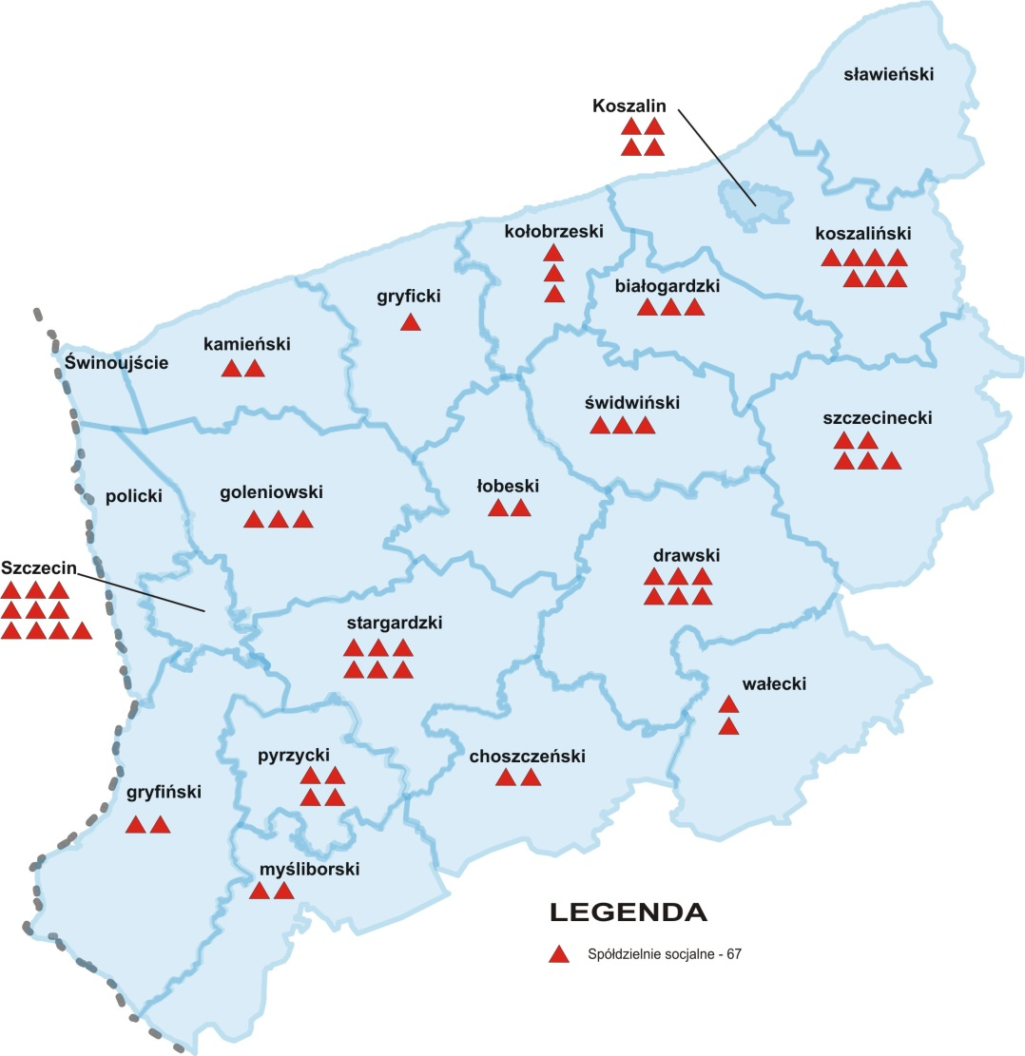
Źródło: opracowanie własne na podstawie danych Krajowego Rejestru Sądowego (KRS)

2.3.7 Centra integracji społecznej
Zgodnie z art. 3 ustawy o zatrudnieniu socjalnym centrum integracji społecznej (Centrum) jest jednostką organizacyjną realizującą reintegrację zawodową i społeczną przez następujące usługi:
- kształcenie umiejętności pozwalających na pełnienie ról społecznych i osiąganie pozycji społecznych dostępnych osobom niepodlegającym wykluczeniu społecznemu;
- nabywanie umiejętności zawodowych oraz przyuczenie do zawodu, przekwalifikowanie lub podwyższanie kwalifikacji zawodowych;
- naukę planowania życia i zaspokajania potrzeb własnym staraniem, zwłaszcza przez możliwość osiągnięcia własnych dochodów przez zatrudnienie lub działalność gospodarczą;
- uczenie umiejętności racjonalnego gospodarowania posiadanymi środkami pieniężnymi.
Między CIS a uczestnikami zajęć w CIS nie ma stosunku pracy. Uczestnicy CIS mają status osób bezrobotnych, a od CIS otrzymują świadczenie integracyjne w wysokości zasiłku dla bezrobotnych.
Na dzień 14 lipca 2017 roku na obszarze województwa zachodniopomorskiego funkcjonowało 10 Centrów Integracji Społecznej. Istniejące CIS-y zlokalizowane były w 8 powiatach, głównie w środkowej części województwa. Większość podmiotów posiadała status CIS już od kilku lat. Zarówno najstarszy jak i najmłodszy z funkcjonujących CIS powstał w Łobzie – w 2015 (CIS „Od Nowa”) i 2016 roku (CIS „Pasja”).
Mapa 3. Centra Integracji Społecznej w województwie zachodniopomorskim (lipiec 2017)

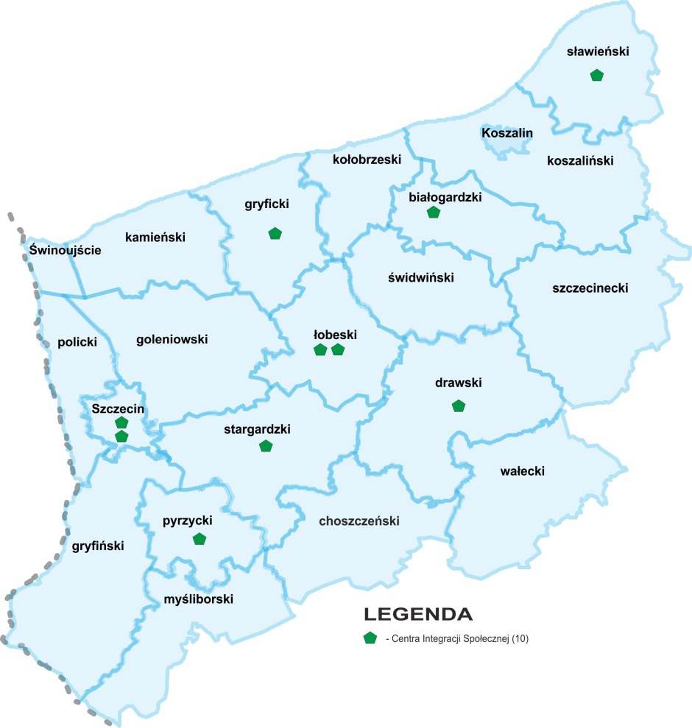
Źródło: opracowanie własne na podstawie danych Zachodniopomorskiego Urzędu Wojewódzkiego.

W roku 2016 liczba uczestników objętych reintegracją społeczną i zawodową osiągnęła poziom 559 osób. Najwięcej uczestników zajęć odnotowano w Centrum Integracji Społecznej w Szczecie przy ul. Energetyków 10 (129 uczestników) oraz w Centrum Integracji Społecznej „Od Nowa” w Łobzie (113 uczestników). W tym samym roku 412 osób rozpoczęło zajęcia w CIS-ach, a 223 osób zajęcia te ukończyło.
Struktura uczestników zajęć przedstawiała się następująco:
- długotrwale bezrobotni – 249;
- uzależnieni od alkoholu – 74;
- bezdomni – 46;
- niepełnosprawni – 29;
- zwalniani z zakładów karnych – 15;
- uzależnieni od narkotyków – 7;
- chorzy psychicznie – 3;
- inni – 136.
Usługi kierowane do uczestników w ramach reintegracji społecznej i zawodowej w 2016 roku obejmowały następujące działania:
- warsztaty zawodowe w ramach działalności wytwórczej, handlowej lub usługowej prowadzonej przez Centrum ;
- pomoc w przekazywaniu ofert pracy;
- zajęcia z zakresu prowadzenia samodzielnej działalności gospodarczej lub spółdzielni socjalnej;
- inne zajęcia z zakresu reintegracji zawodowej;
- uczestnictwo w zajęciach terapeutycznych;
- uczestnictwo w grupach samopomocowych oraz w grupach wsparcia;
- indywidualne konsultacje z psychologiem lub terapeutą;
- grupy edukacyjne;
- inne zajęcia z zakresu reintegracji społecznej.

Tabela 8. Liczba uczestników zajęć w centrach integracji społecznej usamodzielnionych ekonomicznie w 2016 roku, w woj. zachodniopomorskim.
Liczba uczestników usamodzielnionych ekonomicznie, w tym: | Uczestnicy zajęć  ogółem
uczestnicy zajęć w centrum integracji społecznej skierowani do zatrudnienia wspieranego u pracodawcy | 3
uczestnicy zajęć w centrum integracji społecznej zatrudnieni u pracodawcy bez zatrudnienia wspieranego | 108
uczestnicy zajęć w centrum integracji społecznej zatrudnieni w centrum integracji społecznej | 7
Razem | 118

2.3.8 Kluby integracji społecznej
W myśl art. 18 ustawy o zatrudnieniu socjalnym gmina lub organizacja pozarządowa prowadząca reintegrację zawodową i społeczną może również prowadzić klub integracji społecznej. W klubach integracji społecznej można organizować w szczególności:
- działania mające na celu pomoc w znalezieniu pracy na czas określony lub na czas wykonania określonej pracy, w pełnym lub niepełnym wymiarze czasu pracy u pracodawców, wykonywania usług na podstawie umów cywilnoprawnych oraz przygotowanie do podjęcia zatrudnienia;
- prace społecznie użyteczne;
- roboty publiczne;
- poradnictwo prawne;
- działalność samopomocową w zakresie zatrudnienia, spraw mieszkaniowych i socjalnych.
W lipcu 2017 roku w województwie zachodniopomorskim funkcjonowało 18 klubów integracji społecznej, zlokalizowanych w 15 powiatach. Większość została powołana w ramach struktur ośrodków pomocy społecznej.
W Klubach Integracji Społecznej w województwie zachodniopomorskim w roku 2016 zajęcia rozpoczęło 176,
a ukończyło 106 osób (60,2%).
W ramach reintegracji społecznej najwięcej osób korzystało z zajęć edukacyjnych (176) oraz poradnictwa psychologicznego (143) i poradnictwa prawnego (116) uczestników. Mniej uczestników brało udział
w indywidualnych i grupowych zajęciach terapeutycznych - odpowiednio 38 i 37 osób.
W ramach reintegracji zawodowej najwięcej osób korzystało z doradztwa i szkoleń w zakresie prowadzenia spółdzielni socjalnej (34). Z doradztwa i szkoleń w zakresie prowadzenia samodzielnej działalności gospodarczej skorzystało 15 osób, a ze szkoleń zawodowych 14.
Najwięcej uczestników po ukończeniu zajęć w KIS zostało skierowanych do prac społecznie użytecznych (148 osób). Do robót publicznych skierowano 7 uczestników, a 21 podjęło zatrudnienie u pracodawcy.

Mapa 4. Kluby Integracji Społecznej w województwie zachodniopomorskim (lipiec 2017)
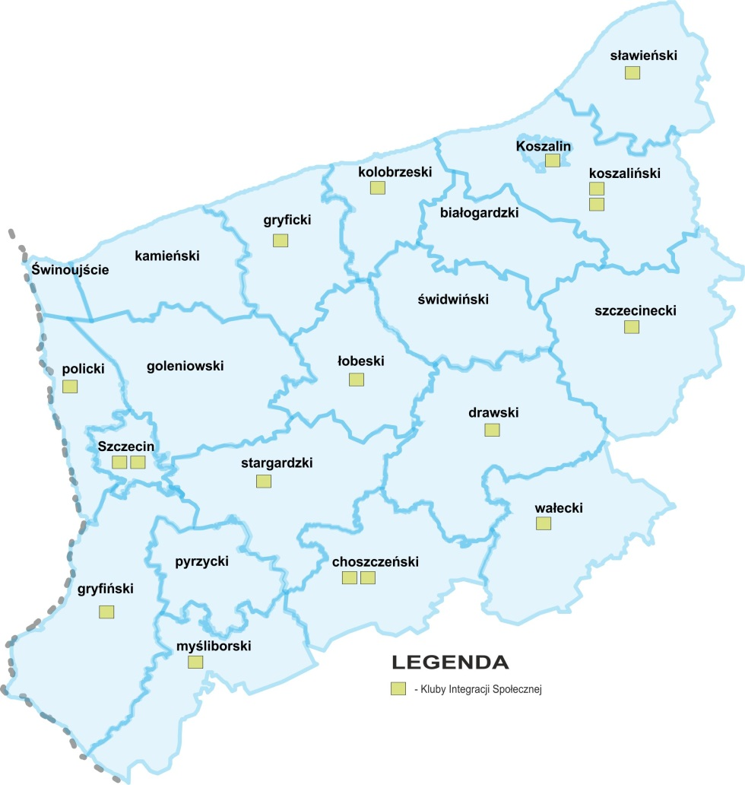
Źródło: opracowanie własne na podstawie danych Zachodniopomorskiego Urzędu Wojewódzkiego.

2.3.9 Warsztaty terapii zajęciowej
Warsztat oznacza wyodrębnioną organizacyjnie i finansowo placówkę stwarzającą osobom niepełnosprawnym niezdolnym do podjęcia pracy możliwość rehabilitacji społecznej i zawodowej w zakresie pozyskania lub przywracania umiejętności niezbędnych do podjęcia zatrudnienia.
Realizacja przez warsztat terapii odbywa się przy zastosowaniu technik terapii zajęciowej, zmierzających
do rozwijania:
- umiejętności wykonywania czynności życia codziennego oraz zaradności osobistej;
- psychofizycznych sprawności oraz podstawowych i specjalistycznych umiejętności zawodowych, umożliwiających uczestnictwo w szkoleniu zawodowym albo podjęcie pracy.
Działalność warsztatu ma charakter niezarobkowy. Ewentualny dochód ze sprzedaży produktów i usług wykonanych przez uczestników warsztatu w ramach realizowanego przez nich programu rehabilitacji i terapii przeznacza się w porozumieniu z uczestnikami na pokrycie wydatków związanych z integracją społeczną uczestników.
Na koniec roku 2016 na obszarze województwa funkcjonowało 28 warsztatów terapii zajęciowej. Zlokalizowane były one na terenie 19 powiatów.

Mapa 5. Warsztaty terapii zajęciowej w województwie zachodniopomorskim (grudzień 2016)
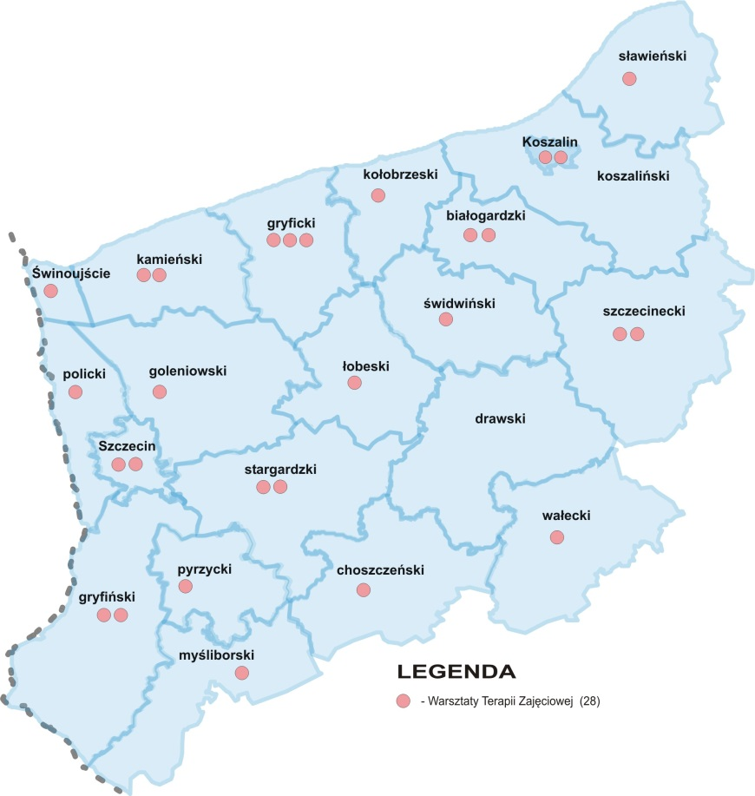
Źródło: opracowanie własne na podstawie danych PFRON za 2016 rok

Najwięcej warsztatów w województwie zachodniopomorskim prowadziły w 2016r. organizacje pozarządowe (warsztaty w 22 gminach). Organizatorami WTZ były przede wszystkim stowarzyszenia. Ponadto organizatorami WTZ–ów były samorządy gmin (6 WTZ-ów). Liczba uczestników warsztatów wahała się miedzy 23 a 85 osób. W sumie w warsztatach udział wzięło w 2016 roku 1100 osób.

Zmieszczona poniżej mapa nr 6 jest zbiorczym przedstawieniem liczby opisywanych wyżej podmiotów ekonomii społecznej w podziale na powiaty.

Mapa 6. Podmioty ekonomii społecznej w województwie zachodniopomorskim (wrzesień 2017)*
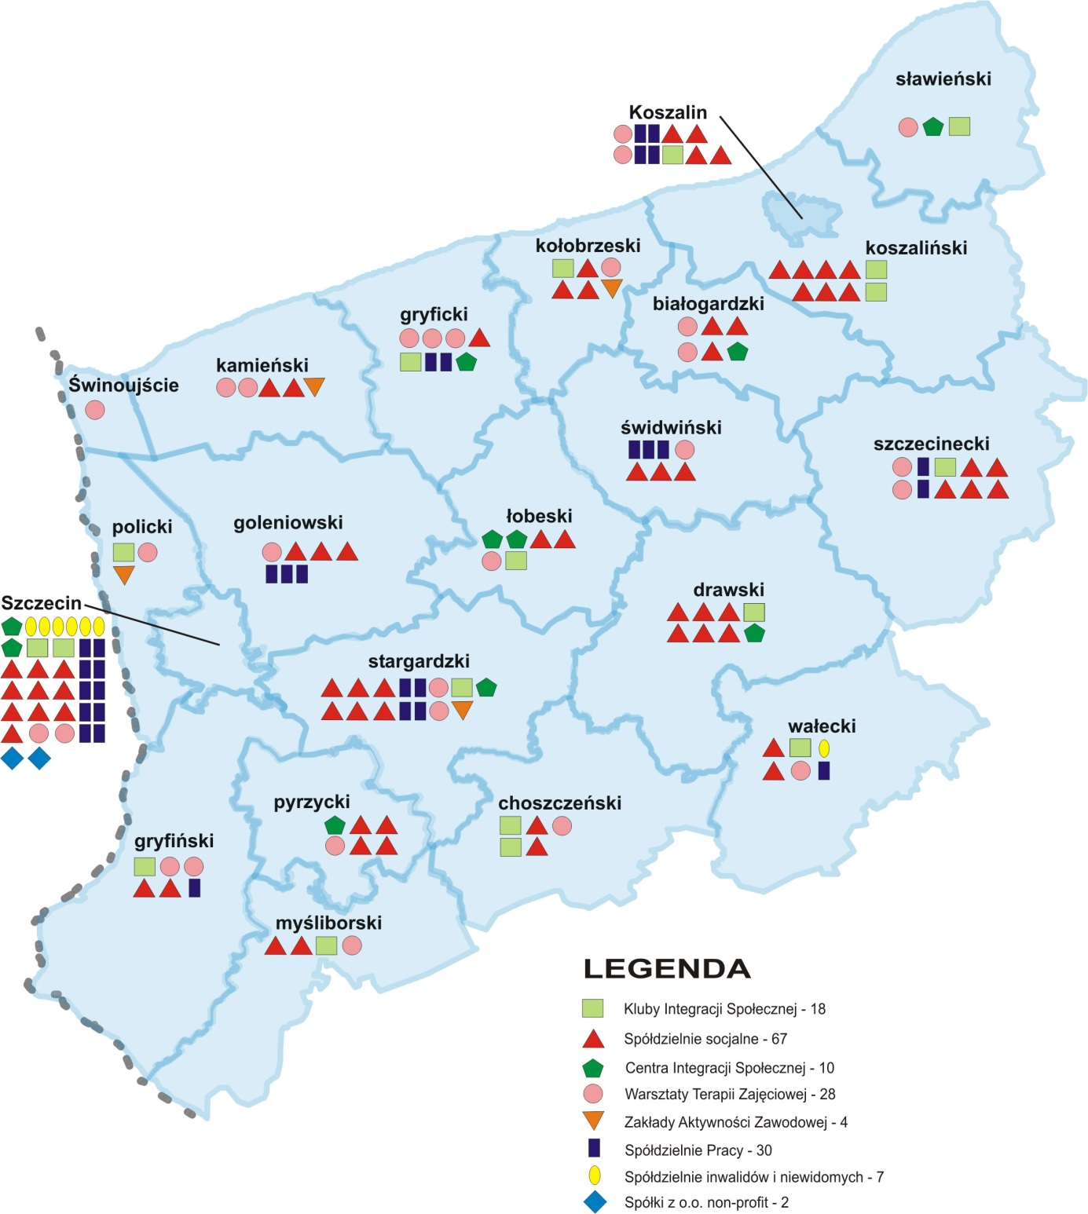

Źródło: opracowanie na podstawie badań własnych.
* Na podstawie statystyki publicznej. (Warsztaty Terapii Zajęciowej - dane na dzień 30 grudnia 2016)

2.4 Infrastruktura wsparcia oraz działania podmiotów publicznych na rzecz ekonomii społecznej

2.4.1 Sieć wsparcia ekonomii społecznej
System wsparcia ekonomii społecznej określa Krajowy Programu Rozwoju Ekonomii Społecznej. Według założeń programu od strony merytorycznej wsparcie to posiada dwutorowy charakter - z jednej strony dotyczy działań o charakterze doradczo-usługowym, a z drugiej służyć ma „ułatwieniu dostępu do kapitału finansowego”. Od strony organizacyjnej Krajowy Program zakłada stworzenie Regionalnych Komitetów Rozwoju Ekonomii Społecznej.
W nowej perspektywie, podobnie jak w okresie poprzednim doniosłą rolę pełnią ośrodki wsparcia ekonomii społecznej, które mają za zadanie pomagać w tworzeniu i rozwijaniu podmiotów ekonomii społecznej oraz animować lokalne działania partnerskie i promować zatrudnienie w PES. W województwie zachodniopomorskim w 2017 roku istniały 4 ośrodki wsparcia ekonomii społecznej, skupione w Sieci Zachodniopomorskiej Ośrodków Wsparcia Ekonomii Społecznej (SZOWES), której misją jest "promowanie idei ekonomii społecznej i wzmacnianie potencjału lokalnych podmiotów ekonomii społecznej". Istnienie Sieci, jak i poszczególnych OWES-ów stanowi znaczący „kapitał” w działaniach rozwojowych podejmowanych jak
i projektowanych w obszarze ekonomii społecznej w regionie.

Mapa 7. SZOWES w podziale na subregiony.
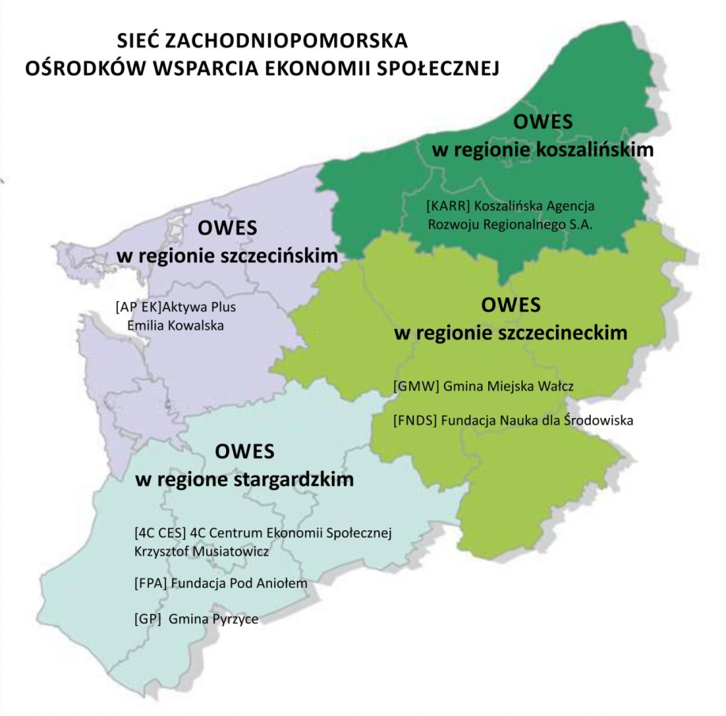
Źródło: http://szowes.pl

Zakres wsparcia prowadzonego przez OWES obejmuje:

a) działalność informacyjną o zasadach prowadzenia działalności gospodarczej i uruchamiania przedsiębiorstw społecznych; możliwych do pozyskania środkach na rozwój przedsiębiorstw społecznych; partnerstwach
i sieciach współpracy lokalnych podmiotów oraz zmieniających się przepisach prawa dotyczących podmiotów ekonomii społecznej.

b) usługi doradcze w ramach OWES skierowane są do wszystkich trzech grup ich odbiorców:
- do osób fizycznych zainteresowanych założeniem podmiotu ekonomii społecznej,
- do podmiotów ekonomii społecznej nieprowadzących działalności gospodarczej,
- do podmiotów ekonomii społecznej już prowadzących działalność gospodarczą.

c) szkolenia i doradztwo oraz wsparcie przy pozyskiwaniu wsparcia finansowego na rozpoczęcie działalności gospodarczej w formie spółdzielni socjalnej m.in. ze środków Funduszu Pracy, PFRON.

d) specjalistyczne szkolenia dla:
- osób zainteresowanych utworzeniem podmiotu ekonomii społecznej/ podjęciem aktywności w sferze ekonomii społecznej,
- podmiotów ekonomii społecznej działających w sferze pożytku publicznego i prowadzących odpłatną i/lub nieodpłatną działalność pożytku publicznego,
- przedsiębiorstw społecznych, czyli podmiotów ekonomii społecznej prowadzących działalność gospodarczą

e) wsparcie finansowe na tworzenie nowych miejsc pracy w przedsiębiorstwach społecznych.
f) usługi animacji lokalnej w tym w zakresie działań społeczności lokalnych, instytucji rynku pracy, instytucji pomocy i integracji społecznej, jednostek samorządu terytorialnego i przedsiębiorców.
g) usługi inkubujące w tym umożliwienie udziału w targach, usługi księgowe, usługi prawnicze i inne.
Oprócz regionalnych Komitetów Rozwoju Ekonomii Społecznej i OWES–ów sieć wsparcia ekonomii społecznej uzupełniają Lokalne Grupy Działania.

2.4.2 Lokalne Grupy Działania (LGD)
Lokalna Grupa Działania (LGD) to grupa osób reprezentujących miejscową społeczność i zaangażowanych w działania na rzecz rozwoju lokalnego. Podstawą prawną funkcjonowania LGD są ustawy: o wspieraniu rozwoju obszarów wiejskich oraz o stowarzyszeniach. Członkami LGD mogą być m.in. przedstawiciele samorządów gmin, placówek oświaty, kultury, parafii, organizacji i stowarzyszeń działających na danym terenie, firm, spółdzielni itp., a także np. przedstawiciele poszczególnych miejscowości.
Na terenie danej gminy może funkcjonować tylko jedna taka grupa. LGD powinna być zarejestrowana jako stowarzyszenie w KRS, posiadać statut i wybrane władze: radę decyzyjną, zarząd, komisję rewizyjną. Najważniejszym gremium decyzyjnym LGD jest walne zebranie członków.
Zbieżność wielu celów funkcjonowania LGD z ideą przedsiębiorczości społecznej stanowi o potencjale rozwojowym ekonomii społecznej, szczególnie na obszarach wiejskich. Lokalne Grupy Działania, same bądź tworząc lokalne partnerstwa, mogą się włączyć w aktywizację mieszkańców i powstawanie podmiotów ekonomii społecznej.
Wybrane działania LGD w woj. zachodniopomorskim:
- mobilizowanie ludności do aktywnego udziału w procesie rozwoju obszarów wiejskich
- upowszechnianie i wymiana informacji o inicjatywach związanych z aktywizacją ludności na obszarach wiejskich
- promocja zatrudnienia i aktywizacja zawodowa osób pozostających bez pracy i zagrożonych zwolnieniem z pracy na obszarach gmin wiejskich,
- działalność wspomagająca rozwój gospodarczy, w tym rozwój przedsiębiorczości na obszarach gmin wiejskich,
- działalność wspomagająca rozwój wspólnot i społeczności lokalnych,
- wspieranie środowisk zagrożonych wykluczeniem społecznym oraz osób chorych i niepełnosprawnych,
- działanie na rzecz rozwoju ekonomii społecznej,
- budowanie społeczeństwa obywatelskiego na obszarach wiejskich i miejsko-wiejskich poprzez pobudzanie i wspieranie oddolnych inicjatyw społecznych w różnych dziedzinach,
- mobilizowanie lokalnych zasobów (ludzkich, finansowych, materialnych) oraz wykorzystywanie ich potencjału dla wspierania lokalnych inicjatyw rozwojowych.

Na obszarze województwa od roku 2016 działa 17 lokalnych grup działania, w tym osiem Rybackich Lokalnych Grup Działania. Na poniższych dwóch mapach przedstawiono Lokalne Grupy Działania oraz Rybackie Lokalne Grupy Działania.

Mapa 8. Lokalne Grupy Działania w województwie zachodniopomorskim finansowane z PROW.
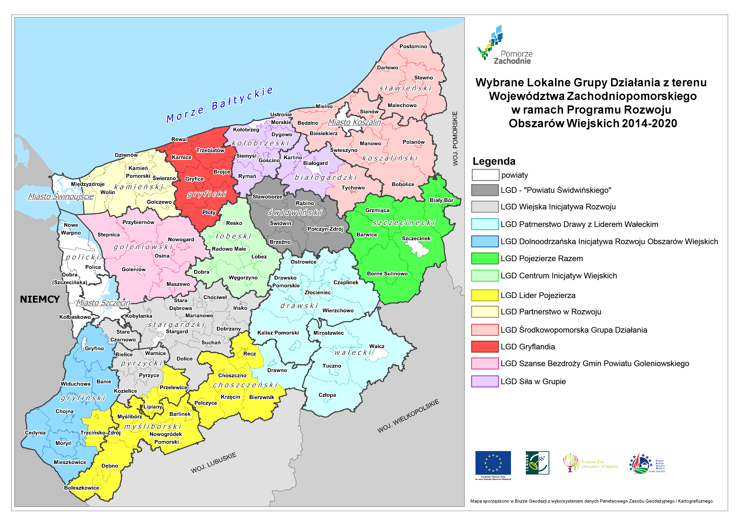
Źródło: Materiały Wydziału Programów Rozwoju Obszarów Wiejskich Urzędu Marszałkowskiego Województwa Zachodniopomorskiego. (stan na sierpień 2016)

Mapa 9. Rybackie Lokalne Grupy Działania w województwie zachodniopomorskim finansowane z Europejskiego Funduszu Rybackiego.*
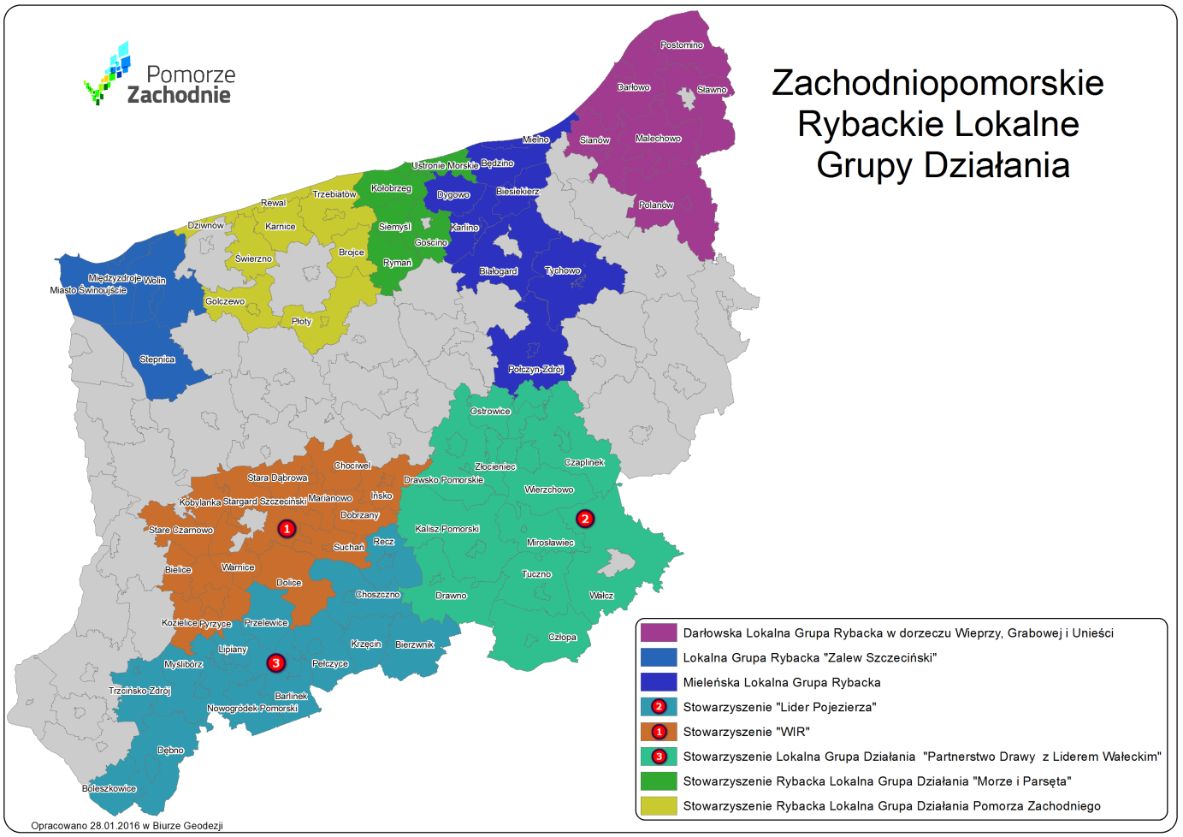
* Liczbami 1, 2 i 3 oznaczono grupy wielofunduszowe.
Źródło: Materiały Wydziału Programów Rozwoju Obszarów Wiejskich Urzędu Marszałkowskiego Województwa Zachodniopomorskiego. (stan na sierpień 2016)

3. Analiza SWOT

W ramach prac Zachodniopomorskiego Komitetu Rozwoju Ekonomii Społecznej przeprowadzono analizę SWOT, której wyniki przedstawiają tabele 9 i 10.

Tabela 9. Mocne i słabe strony ekonomii społecznej w województwie zachodniopomorskim
Mocne strony | Słabe strony
- potencjał, doświadczenie podmiotów prowadzących OWES;  - stabilność podmiotów prowadzących OWES;  - stabilny podział województwa na subregiony  - wysokie kompetencje merytoryczne kadry PES  - wysoki potencjał (gotowość, determinacja) rozwojowy „dojrzałych” PES  - wysoki poziom wrażliwości społecznej PES  - partycypacyjny model tworzenia i koordynowania rozwoju ES w regionie  - doświadczenie w aplikowaniu o zewnętrzne źródła finansowania działalności; | - uzależnienie od jednego źródła finansowania, np. EFS; (być albo nie być);  - niskie kompetencje menedżerskie kadry zarządzającej PES  - uzależnienie podejmowania realizacji zadań publicznych od konieczności zapewnienia wkładu własnego  - niechęć/obawa do prowadzenia działalności komercyjnej (ekonomizacji)  - niski poziom wiedzy biznesowej  - niejasne definicje prawne prowadzące do nadinterpretacji, wielu interpretacji)  - „insiders/outsiders” – „hermetyczność środowiska”  - trudności w nadążaniu za zmieniającymi się formami „wykonywania” działalność NGO (internet, media społecznościowe itp.)  - problem w zapewnieniu równowagi między sferą społeczną a biznesową prowadzonej działalności;  - system oceny i wyboru wniosków wdrażany przez samorząd województwa jest niejasny, zbyt rygorystyczny  - przeregulowany, zbiurokratyzowany, nieelastyczny system, wygórowane wymagania dopuszczające odnoszące się do potencjału finansowego wnioskodawców  - niski wskaźnik zatrudnienia osób z niepełnosprawnościami

Tabela 10. Szanse i zagrożenia ekonomii społecznej w województwie zachodniopomorskim
Szanse | Zagrożenia
- ekonomia społeczna obecna w programowaniu na poziomie rządowym  - wzrost jakości pracy socjalnej  - dobrowolna współpraca międzysektorowa  - dobre praktyki dot. współpracy międzysektorowej w regionie  - dostępność środków unijnych  - wpisanie klauzul społecznych w system prawny (PZP)  - finansowanie szkoleń UZP dla pracowników sektora administracji  - uproszczenie procedur rejestracji i prowadzenia stowarzyszeń  - elastyczność „formuły” spółdzielni socjalnych (podmiot gosp. I organizacja pozarządowa)  - dostępność środków dla grup nieformalnych  - wzrost świadomości społecznej, w tym samorządowców, w zakresie ekonomii społecznej  - elastyczność/otwartość rynku pracy na osoby słabiej sobie radzące  - nisze rynkowe stwarzające możliwości dla podmiotów ekonomii społecznej  - ekonomia społeczna jako wartość dodana (dla klienta) oraz instrument aktywizacji osób korzystających z pomocy społecznej  - niska konkurencyjność PES na rynku  - wysoka jakość usług podmiotów ekonomii społecznej  - innowacje społeczne jako istotny element polityki publicznej (np. PO WER)  - sfera społeczna traktowana na równi ze sfera infrastrukturalną i gospodarczą w politykach publicznych, programach operacyjnych, | - wzrost świadczeń finansowych – dezaktywacja zawodowa  - niewielka skala współpracy międzysektorowej  - niechęć do zmiany w sposobie działania NGO i administracji publicznej  - ograniczenie dostępności do źródeł finansowania po 2020r.  - niska jakość informacji o ofercie, zasadach działania PES, niedostateczna wiedza o ES,  - obawa pracodawców przed zatrudnieniem osób spoza głównego nurtu rynku pracy  - niewiara w efektywność rehabilitacji, resocjalizacji reintegracji,  - obawa pracodawców za ponoszenie odpowiedzialności za życie pozazawodowe ON  - niechęć NGO do ekonomizacji  - niska świadomość społeczeństwa o zasadach działania NGO  - niski kapitał społeczny  - stereotypowe postrzeganie NGO, jako organizacje prowadzące wyłącznie działalność nieodpłatną, niezarobkową, wolontariacką  - niedostateczne dopasowanie oferty NGO do oczekiwań zleceniodawcy publicznego  - zbliżający się rok 2020 jako czas wygaśnięcia finansowania z EFS  - niska wiarygodność finansowa wobec instytucji finansowych (kredytowych), ze względu na brak zysku, trudna do oceny historia finansowa,  - bariery w wykonaniu „skoku rozwojowego” NGO (bariery organizacyjne, kompetencyjne, finansowe)

4. CELE, DZIAŁANIA i ZADANIA PROGRAMU

4.1 Cele, działania i zadania
Cele, działania i zadania Programu stanowią spójny i kompleksowy system działań rozwoju sektora ekonomii społecznej w województwie zachodniopomorskim, który wynika z przyjętego, nadrzędnego celu kierunkowego, który zakłada stworzenie do 2022 roku na Pomorzu Zachodnim, stabilnego sektora ekonomii społecznej, realizującego cele polityk publicznych.

CEL 1 Wzrost społecznej aktywności wspólnot lokalnych.

Działanie 1.1 Animowanie i wspieranie, we współpracy z organizacjami pozarządowymi, inicjatyw podejmowanych przez środowiska lokalne, które ukierunkowane są na wzmacnianie kapitału społecznego i spójności społecznej.
Zadania
1.1.1 Finansowanie przez Urząd Marszałkowski inicjatyw podejmowanych przez środowiska lokalne.
1.1.2 Działania animacyjne, szkolenia i doradztwo, prowadzone w szczególności przez OWES, ukierunkowane na wzrost kompetencji lokalnych liderów.
1.1.3 Upowszechnianie przez ROPS inicjatyw podejmowanych przez środowiska lokalne.

CEL 2. Wzrost udziału PES w rynku dóbr i usług.

Działanie 2.1 Wsparcie przez OWES grup inicjatywnych i podniesienie kompetencji kadry PES.
Zadania
2.1.1 Rozwój umiejętności interpersonalnych i społecznych kadry PES oraz grup inicjatywnych PES.
2.1.2 Rozwój, dostosowanych do potrzeb rynkowych, kompetencji zawodowych, w tym menedżerskich kadry PES.
2.1.3. Zapewnienie przez OWES wysokospecjalistycznych usług eksperckich zwiększających konkurencyjność PES.
2.1.4. Wsparcie prowadzone w szczególności przez OWES dla PES w zakresie realizacji usług społecznych.

Działanie 2.2 Ułatwienie dostępu do instrumentów finansowych i zasobów infrastrukturalnych.
Zadania
2.2.1 Udzielanie przez OWES dotacji na utworzenie miejsc pracy w PS.
2.2.2 Finansowanie ze środków RPO WZ tworzenia ZAZ oraz udzielanie przez samorząd województwa dotacji na utworzenie i utrzymanie miejsc pracy w ZAZ.
2.2.3 Informowanie PES o dostępnych na rynku instrumentach finansowych oraz zasobach infrastrukturalnych.

CEL 3 Wzrost udziału PES w tworzeniu i realizacji polityk publicznych, zwłaszcza wobec osób starszych, osób z niepełnosprawnościami, mieszkańców terenów popegeerowskich i osób usamodzielnianych.

Działanie 3.1 Włączanie PES w tworzenie i realizację regionalnej i lokalnych polityk publicznych.
Zadania
3.1.1 animowanie przez ROPS we współpracy z OWES, poprzez doradztwo, procesów tworzenia i realizacji polityk publicznych w JST przy udziale PES, w tym w zakresie tworzenia Lokalnych Planów Rozwoju Ekonomii Społecznej.
3.1.2. Wspieranie przez ROPS tworzenia i funkcjonowania sieci kooperacyjnych z udziałem PES oraz animowanie i wspieranie funkcjonowania międzysektorowych, lokalnych partnerstw.

Działanie 3.2 Upowszechnianie wśród JST stosowania preferencyjnych zasad zlecania usług społecznych użyteczności publicznej PES.
Zadanie
3.2.1 organizowanie przez ROPS konferencji i spotkań doradczych dla JST dotyczących zlecania usług społecznych użyteczności publicznej.

CEL 4 Wzrost skuteczności systemu wsparcia ES.

Działanie 4.1 Koordynacja przez samorząd województwa polityki w zakresie ES na poziomie regionalnym.
Zadania
4.1.1 Koordynacja działania systemu wsparcia ES, poprzez powołanie i wspieranie Zachodniopomorskiego Komitetu Rozwoju Ekonomii Społecznej.
4.1.2 Monitoring i ewaluacja systemu wsparcia ES, ekspertyzy dotyczące stanu ES w regionie.
4.1.3 Działania sieciujące OWES w województwie, w tym wsparcie merytoryczne OWES.

Działanie 4.2 Prowadzenie działań promocyjnych zwiększających rozpoznawalność PES w regionie.
Zadania
4.2.1 Promocja przez ROPS produktów i usług PES poprzez: prowadzenie kampanii promocyjnych, targów, katalogu internetowego PES.
4.2.2. Konkurs Marszałka Województwa Zachodniopomorskiego „Lider Ekonomii Społecznej” jako promocja dobrych praktyk.
4.2.3 Upowszechnianie i certyfikacja przez Marszałka Województwa Zachodniopomorskiego znaków jakości (m.in. „Zakup prospołeczny”).

4.2 Wskaźniki realizacji Programu
Na potrzeby monitoringu realizacji Programu stworzono katalog wskaźników, który docelowo będzie służył weryfikacji stopnia zaawansowania realizacji Programu. (Tabele 11-11c)

Tabela 11. Wskaźniki oceny stopnia realizacji Zachodniopomorskiego Programu Rozwoju Ekonomii Społecznej.
CEL 1. Wzrost społecznej aktywności wspólnot lokalnych
Działanie | Zadanie | Nazwa wskaźnika | Jednostka miary | Miara oceny | Harmonogram ocen | Wartość bazowa | Wartość docelowa | Źródło  danych
1.1 Animowanie  i wspieranie, we współpracy z organizacjami pozarządowymi, inicjatyw podejmowanych przez środowiska lokalne, które ukierunkowane są na wzmacnianie kapitału społecznego i spójności społecznej. | 1.1.1 Finansowanie przez Urząd Marszałkowski inicjatyw podejmowanych przez środowiska lokalne | Finansowanie inicjatyw | szt. | liczba inicjatyw | na koniec roku | 500 | 3000* | WWS Urząd Marszałkowski
 | 1.1.2 Działania animacyjne, szkolenia i doradztwo, prowadzone w szczególności przez OWES, ukierunkowane na wzrost kompetencji lokalnych liderów | Szkolenia  i doradztwo oraz działania/spotkaniaanimacyjne | osoby | liczba osób objętych  szkoleniami, doradztwem  i działaniami animacyjnymi | na koniec roku | 0 | 210 | OWES  ROPS
 | 1.1.3 Upowszechnianie przez ROPS inicjatyw podejmowanych przez środowiska lokalne | Przedsięwzięcia upowszechniające | szt. | liczba przedsięwzięć upowszechniających | na koniec roku | 1 | 11 | ROPS

* Jeżeli liczba mikrograntów w ramach Programu „Społecznik” nie ulegnie zmianie w kolejnych latach.

Tabela 11a Wskaźniki oceny stopnia realizacji Zachodniopomorskiego Programu Rozwoju Ekonomii Społecznej.
CEL 2. Wzrost udziału PES w rynku dóbr i usług
Działanie | Zadanie | Nazwa wskaźnika | Jednostka miary | Miara oceny |  | Harmonogram ocen | Wartość bazowa | Wartość docelowa | Źródło  danych
2.1 Wsparcie przez OWES grup inicjatywnych  i podniesienie kompetencji kadry PES | 2.1.1 Rozwój umiejętności interpersonalnych  i społecznych kadry PES oraz grup inicjatywnych PES | Szkolenia  i doradztwo dot. umiejętności interpersonalnych  i społecznych oraz kompetencji zawodowych | osoby | liczba osób objętych wsparciem szkoleniowo - doradczym (które ukończyły szkolenie, doradztwo) |  | co najmniej  raz w roku | 0 | 2500 | OWES
 | 2.1.2 Rozwój, dostosowanych do potrzeb rynkowych, kompetencji zawodowych, w tym menedżerskich kadry PES
 | 2.1.3 Zapewnienie przez OWES wysokospecjalistycznych usług eksperckich zwiększających konkurencyjność PES | Usługi specjalistyczne | szt. | liczba PES, które skorzystały z usług |  | co najmniej  raz w roku | 0 | 294 | OWES
 | 2.1.4 Wsparcie prowadzone w szczególności przez OWES dla PES w zakresie realizacji usług społecznych
2.2 Ułatwienie dostępu do instrumentów finansowych i zasobów infrastrukturalnych | 2.2.1 Udzielanie przez OWES dotacji na utworzenie miejsc pracy w PS | Miejsca pracy | szt. | liczba miejsc pracy utworzonych z udzielonych dotacji |  | na koniec  roku | 83 | 203 | OWES
 | 2.2.2 Finansowanie ze środków RPO WZ tworzenia ZAZ oraz udzielanie przez samorząd województwa dotacji na utworzenie i utrzymanie miejsc pracy w ZAZ | Miejsca pracy | szt. | liczba miejsc pracy utworzonych  z udzielonych dotacji |  | na koniec  roku | 298 | 648 | ROPS
 | 2.2.3 Informowanie PES o dostępnych na rynku instrumentach finansowych oraz zasobach infrastrukturalnych | wydarzenia o charakterze informacyjnym | szt. | liczba wydarzeń o charakterze informacyjnym | na koniec  roku |  | 2 | 10 | ROPS

Tabela 11b Wskaźniki oceny stopnia realizacji Zachodniopomorskiego Programu Rozwoju Ekonomii Społecznej.
CEL 3. Wzrost udziału PES w tworzeniu i realizacji polityk publicznych, zwłaszcza wobec osób starszych, osób z niepełnosprawnościami,
mieszkańców terenów popegeerowskich i osób usamodzielnianych
Działanie | Zadanie | Nazwa wskaźnika |  | Jednostka miary | Miara oceny | Harmonogram ocen | Wartość bazowa | Wartość docelowa | Źródło  danych
3.1 Włączanie PES w tworzenie i realizację regionalnej i lokalnych polityk publicznych | 3.1.1 animowanie przez ROPS we współpracy z OWES, poprzez doradztwo, procesów tworzenia i realizacji polityk publicznych w JST przy udziale PES, w tym w zakresie tworzenia Lokalnych Planów Rozwoju Ekonomii Społecznej |  | Tworzenie  i realizacja polityk publicznych  z udziałem PES | szt. | liczba Lokalnych Planów Rozwoju Ekonomii Społecznej lub innych dokumentów planistycznych | na koniec  roku | 8 | 20 | Gminy  ROPS
 | 3.1.2 Wspieranie przez ROPS tworzenia i funkcjonowania sieci kooperacyjnych z udziałem PES oraz animowanie i wspieranie funkcjonowania międzysektorowych, lokalnych partnerstw |  | Sieci kooperacyjne z PES / międzysektorowe partnerstwa lokalne | szt. | liczba  sieci kooperacyjnych;  liczba międzysektorowych partnerstw lokalnych | na koniec  roku | 1  7 | 7  20 | ROPS
3.2 Upowszechnianie wśród JST stosowania preferencyjnych zasad zlecania usług społecznych użyteczności publicznej PES | 3.2.1 organizowanie przez ROPS konferencji  i spotkań doradczych dla JST dotyczących zlecania usług społecznych użyteczności publicznej |  | Organizowanie konferencji;  upowszechnianie zlecania usług społecznych użyteczności publicznej w JST | szt. | liczba konferencji, spotkań doradczych | na koniec  roku | 1 | 10 | ROPS

Tabela 11c Wskaźniki oceny stopnia realizacji Zachodniopomorskiego Programu Rozwoju Ekonomii Społecznej.
CEL 4. Wzrost skuteczności systemu wsparcia ES
Działanie | Zadanie | Nazwa wskaźnika | Jednostka miary | Miara oceny | Harmonogram ocen | Wartość bazowa | Wartość docelowa | Źródło  danych
4.1 Koordynacja przez samorząd województwa polityki w zakresie ES na poziomie regionalnym | 4.1.1 Koordynacja działania systemu wsparcia ES, poprzez powołanie i wspieranie Zachodniopomorskiego Komitetu Rozwoju Ekonomii Społecznej | Spotkania Komitetu RES | szt. | liczba spotkań Komitetu RES | raz w roku | 12 | 22 | ROPS
 | 4.1.2 Monitoring i ewaluacja systemu wsparcia ES, ekspertyzy dotyczące stanu ES w regionie | Coroczne raporty ewaluacyjne i ekspertyzy o stanie ES | szt. | liczba corocznych raportów, ekspertyz o stanie es w regionie; | raz w roku | 2 | 5 | ROPS
 | 4.1.3 Działania sieciujące OWES w województwie, w tym wsparcie merytoryczne OWES | Spotkania sieciujące OWES | szt. | liczba spotkań sieciujących OWES | raz w roku | 8 | 20 | ROPS
4.2 Prowadzenie działań promocyjnych zwiększających rozpoznawalność PES w regionie | 4.2.1 Promocja przez ROPS produktów i usług PES poprzez: prowadzenie kampanii promocyjnych, targów, katalogu internetowego PES | Działania promocyjne | szt. | liczba:  - kampanii  - targów  - katalogów | raz w roku | 1  1  1 | 6  6  1 | ROPS
 | 4.2.2 Konkurs Marszałka Województwa Zachodniopomorskiego „Lider Ekonomii Społecznej” jako promocja dobrych praktyk | Edycje konkursu LES | szt. | liczba edycji konkursu | raz w roku | 5 | 10 | ROPS
 | 4.2.3 Upowszechnianie i certyfikacja przez Marszałka Województwa Zachodniopomorskiego znaków jakości (m.in. „Zakup prospołeczny”) | Certyfikacja PES w zakresie znaku jakości | szt. | liczba podmiotów, które uzyskały certyfikat (ten sam podmiot liczy się  w kolejnym roku ponownie) | raz w roku | 3 | 8 | ROPS

4.3 Plan finansowy

Realizacja zadań ujętych w Zachodniopomorskim Programie Rozwoju Ekonomii Społecznej będzie finansowana z następujących źródeł:
a) Regionalny Program Operacyjny Województwa Zachodniopomorskiego na lata 2014-2020,
b) samorząd Województwa Zachodniopomorskiego
c) Państwowy Fundusz Rehabilitacji Osób Niepełnosprawnych.

- Finansowanie działań w obszarze ekonomii społecznej ze środków Regionalnego Programu Operacyjnego Województwa Zachodniopomorskiego na lata 2014 – 2020, realizowane będzie w ramach:

- Osi Priorytetowej VII Włączenie społeczne,
- Działanie 7.3 Wsparcie dla utworzenia i funkcjonowania (w tym wzmocnienie potencjału) instytucji wspierających ekonomie społeczną, zgodnie z Krajowym Programem Ekonomii Społecznej – 11.334.000 € (stanowiące 85% dofinansowania projektów ze środków UE);

- Działanie 7.4 Tworzenie miejsc pracy w sektorze ekonomii społecznej, m. in. poprzez wsparcie
na tworzenie przedsiębiorstw społecznych (w szczególności spółdzielni socjalnych) – 4.773.241 €
(stanowiące 85% dofinansowania projektów ze środków UE);

- Działanie 7.5 Koordynacja rozwoju sektora ekonomii społecznej oraz wsparcie rozwoju sieci kooperacji partnerstw ekonomii społecznej w województwie – 1.130.860 €
(stanowiące 85% dofinansowania projektów ze środków UE);

- Osi Priorytetowej IX Infrastruktura publiczna

Działanie 9.2 Infrastruktura społeczna – 38 500 000 zł – środki na budowę, przebudowę i rozbudowę Zakładów Aktywności Zawodowej, Centrów Integracji Społecznej (stanowiące 85% dofinansowania projektów ze środków UE)

- Finansowanie działań w obszarze ekonomii społecznej ze środków samorządu Województwa Zachodniopomorskiego wynosi 21.757.425 zł, w tym:

- 10.000.000 zł - w ramach Programu „Społecznik” realizowanego przez WWS UM WZ
- 11.300.000 zł - w ramach Programu „Region wyrównanych szans”
- 457.425 zł – w ramach wkładu własnego do projektu „Ekonomia społeczna kluczem do sukcesu” (Działanie 7.5 RPO WZ)

- Finansowanie działań w obszarze ekonomii społecznej ze środków Państwowego Funduszu Rehabilitacji Osób Niepełnosprawnych będących w dyspozycji samorządu Województwa Zachodniopomorskiego wynosi 47.878.000 zł, - dofinansowanie kosztów działania Zakładów Aktywności Zawodowej

5. System zarządzaniA realizacją PROGRAMU

System zarządzanie realizacją Programu obejmuje przede wszystkim:
- zakres i podział obowiązków związanych z realizacją celów zawartych w Programie;
- zasady prowadzenia sprawozdawczości i monitoringu;
- założenia dot. ewaluacji Programu.

W realizację Programu zaangażowane będą podmioty publiczne i niepubliczne, których działania mają zróżnicowane znaczenie dla powodzenia polityki rozwoju ekonomii społecznej w regionie.
Podmioty zaangażowane w realizację Programu:
- Samorząd województwa, w szczególności Regionalny Ośrodek Polityki Społecznej UM WZ i Wydział Współpracy Społecznej UM WZ;
- Samorządy powiatowe w szczególności PUP;
- Samorządy gminne;
- Wojewódzki Urząd Pracy (WUP);
- Ośrodki Wsparcia Ekonomii Społecznej (OWES)
- Organizacje pozarządowe (NGO);
- Szkoły i wyższe uczelnie;
- Lokalne Grupy Działania;
Udział poszczególnych podmiotów w realizacji konkretnych działań przedstawiony został w rozdziale „Plan finansowy”, w indykatywnych tabelach finansowania realizacji programu.

Koordynacja realizacji Programu odbywać się będzie na dwóch poziomach, tj:
- Regionalny Ośrodek Polityki Społecznej - koordynował będzie prace związane monitoringiem oraz ewaluacją Programu;
- Zachodniopomorski Komitet Rozwoju Ekonomii Społecznej.– odpowiadał będzie za opiniowanie i wskazywanie zaleceń w zakresie wdrażania Programu
Istotną rolę w koordynacji działań Programu na poziomie subregionalnym odgrywać będą akredytowane Ośrodki Wsparcia Ekonomii Społecznej – prowadzące działalność w każdym z 4 subregionów.

5.1 Monitoring Programu
W strukturach ROPS wyznaczony zostanie pracownik, odpowiedzialny za zagadnienia monitoringu i ewaluacji - jego zadaniem będzie organizowanie i koordynacja procesu monitoringu i ewaluacji Programu.
Monitoring Programu będzie prowadzony przez cały okres jego wdrażania. Jego celem będzie zapewnienie zgodności realizacji Programu z zatwierdzonymi założeniami i wytyczonymi celami. Pośrednio, monitoring wykorzystywany będzie również do bieżącego wykrywania potencjalnych nieprawidłowości i ich korygowania. Ponadto, dane gromadzone i opracowywane w procesie monitoringu będą służy także kompleksowej ewaluacji programu.
Podstawowym dokumentem w procesie monitoringu Programu będzie coroczny raport z realizacji Programu, przygotowywany na podstawie:
- sprawozdawczości OWES –ów;
- statystyk prowadzonych przez Obserwatorium Rynku Pracy w Szczecinie (WUP);
- danych gromadzonych przez Zachodniopomorski Ośrodek Badań Regionalnych (Urząd Statystyczny
w Szczecinie);
- sprawozdań będących w dyspozycji Zachodniopomorskiego Urzędu Wojewódzkiego w Szczecinie (Wydział Polityki Społecznej);
- informacji udzielanych przez pozostałe podmioty zaangażowane we wdrażanie Programu –
na podstawie ankiet przygotowanych przez pracownika ROPS.
Raport będzie dotyczył zarówno monitoringu zmian czynników determinujących rozwój ekonomii społecznej w regonie oraz monitoringu realizacji celów Programu – stopnia zaawansowania wdrażania Programu. Raporty roczne (począwszy od roku 2018) sporządzane będą do końca kwietnia roku kalendarzowego następującego po roku, którego dotyczą. Zaakceptowane przez Dyrektora ROPS raporty przedstawiane będą Zachodniopomorskiemu Komitetowi Rozwoju Ekonomii Społecznej. Komitet, po dokonaniu analizy raportu, przekaże informację zwrotną do ROPS, zawierającą opinie i zalecenia w zakresie wdrażania Programu. Nadzór nad realizacją i monitoringiem Programu pełnić będzie Dyrektor ROPS

5.2 Ewaluacja Programu
Celem nieustannego dążenia do ulepszania, poprawy skuteczności i wzrostu efektywności działań zawartych
w Programie przeprowadzana będzie ewaluacja wpływu programu na rozwój ekonomii społecznej w regionie. Ewaluacja prowadzona będzie zgodnie ze wskazówkami opracowanymi w ramach projektu Spójna Integracja Regionalna Ekonomii Społecznej (SIRES).
Ewaluacja dostarczy informacji niezbędnych do koordynacji działań na rzecz ekonomii społecznej, w tym szczególnie wiedzy dotyczącej:
- Jakości usług świadczonych przez poszczególne OWES i ich użyteczności z punktu widzenia klientów OWES;
- Skuteczności usług OWES, w tym szczególnie wpływ działań OWES na powstawanie nowych miejsc pracy w PS, ich trwałość i jakość, a także na kondycję samych PS i PES;
- Porównania sposobów działania poszczególnych OWES;
- Identyfikacji czynników wpływających na osiągane efekty, w tym również rozwiązań na poziomie systemu wsparcia (sposobu finansowania usług, systemu wskaźników);
- Efektywności kosztowej wsparcia oferowanego przez OWES w relacji do osiąganych efektów i identyfikacja czynników wpływających na zróżnicowanie kosztów jednostkowych
- Komplementarności działań ROPS i OWES, ze szczególnym naciskiem na wpływ działań ROPS na osiągane efekty wsparcia.
Ocena wpływu interwencji wymaga starannego zaplanowania terminu ewaluacji, tak aby z jednej strony możliwa była już ocena osiągniętych efektów, a z drugiej strony wyniki ewaluacji mogły być wykorzystane do planowania interwencji. W przypadku konfliktu tych dwóch terminów, priorytet zostanie nadany użyteczności ewaluacji, czyli możliwości jej wykorzystania do planowania interwencji.
Dlatego też zakłada się co najmniej dwukrotną ewaluację w trakcie realizacji programu:
- Pierwsza połowa 2018 r. – w tej ewaluacji należy skupić się na ocenie efektów osiągniętych w ramach RPO na lata 2014-2020. Szczegółowy termin realizacji tej ewaluacji powinien być podporządkowany harmonogramowi konkursów na OWES i naboru wniosków ROPS. Wyniki z ewaluacji powinny być dostępne na tyle wcześnie, aby można je było wykorzystać do planowania kolejnego konkursu.
- Przełom 2019/2020 – ta ewaluacja powinna przede wszystkim dostarczyć informacji na temat trwałości osiągniętych efektów. Wyniki tej ewaluacji powinny być wykorzystane do programowania kolejnej perspektywy finansowej.
Po zakończeniu Programu (rok 2022) przeprowadzona zostanie ewaluacja ex-post, której celem będzie ocena rezultatów i długookresowych efektów (oddziaływania) Programu, w tym trwałości uzyskanych pozytywnych zmian i zidentyfikowaniu ewentualnych efektów ubocznych (pozytywnych i negatywnych)

Spis tabel, wykresów i map:
Tabela 1. | Podstawowe wskaźniki dla ludności ogółem oraz osób niepełnosprawnych w I kwartale 20176 r. (według kryterium prawnego) | 14
Tabela 2. | Wskaźnik zatrudnienia osób niepełnosprawnych w wieku 16-64 lata wg województw (2012-2016) | 14
Tabela 3. | Bezrobotne osoby niepełnosprawne w powiatach (grudzień 2016) | 17
Tabela 4. | Liczba osób, którym przyznano świadczenie z pomocy społecznej w latach 2013-2016 | 18
Tabela 5. | Spółdzielnie pracy – podmioty aktywne prowadzące działalność (stan na 31.08.2017 r) | 19
Tabela 6. | Spółdzielnie inwalidów i niewidomych – podmioty aktywne prowadzące działalność. | 20
Tabela 7. | Zatrudnienie w Zakładach Aktywności Zawodowej w Polsce z uwzględnieniem podziału wg stopnia niepełnosprawności (czerwiec 2017) | 21
Tabela 8. | Liczba uczestników zajęć w centrach integracji społecznej usamodzielnionych ekonomicznie w 2016 roku. | 27
Tabela 9. | Mocne i słabe strony ekonomii społecznej w województwie zachodniopomorskim | 34
Tabela 10. | Szanse i zagrożenia ekonomii społecznej w województwie zachodniopomorskim | 35
Tab. 11-11c. | Wskaźniki oceny stopnia realizacji Zachodniopomorskiego Programu Rozwoju Ekonomii Społecznej | 38
Wykres 1. | Ludność według płci i wieku w 2016 roku (stan na dzień 31 XII) | 11
Wykres 2. | Współczynnik aktywności zawodowej | 12
Wykres 3. | Stopa bezrobocia | 13
Wykres 4. | Wolne miejsca pracy i miejsca aktywizacji zawodowej dla osób niepełnosprawnych zgłoszone w 2015  i 2016 roku w województwie zachodniopomorskim | 15
Wykres 5. | Struktura bezrobotnych osób niepełnosprawnych wg wieku, wykształcenia, stażu pracy i czasu pozostawania bez pracy w województwie zachodniopomorskim (grudzień 2016) | 16
Wykres 6. | Bezrobotne osoby niepełnosprawne wg stopnia niepełnosprawności w województwie zachodniopomorskim  na koniec 2015 i 2016 roku | 16
Wykres 7. | Liczba osób w rodzinach, którym przyznano świadczenie na każde 1000 mieszkańców, według powiatów | 18
Wykres 8. | Przeciętna liczba zatrudnionych osób niepełnosprawnych w Zakładach Aktywności Zawodowej w podziale na województwa (czerwiec 2017) | 21
Mapa 1. | Ludność na 1 km2 w 2016 roku (stan na dzień 31 XII) | 10
Mapa 2. | Spółdzielnie socjalne w województwie zachodniopomorskim (wrzesień 2017) | 25
Mapa 3. | Centra Integracji Społecznej w województwie zachodniopomorskim (lipiec 2017) | 26
Mapa 4. | Kluby Integracji Społecznej w województwie zachodniopomorskim (lipiec 2017) | 28
Mapa 5. | Warsztaty terapii zajęciowej w województwie zachodniopomorskim (grudzień 2016) | 29
Mapa 6. | Podmioty ekonomii społecznej w województwie zachodniopomorskim (wrzesień 2017) | 30
Mapa 7. | SZOWES w podziale na subregiony | 31
Mapa 8. | Lokalne Grupy Działania w województwie zachodniopomorskim finansowane z PROW | 33
Mapa 9. | Rybackie Lokalne Grupy Działania w województwie zachodniopomorskim finansowane z Europejskiego Funduszu Rybackiego | 34

Podrozdział opracowany na podstawie Krajowego Programu Rozwoju Ekonomii Społecznej (KPRES), s. 15
W rozdziale wykorzystano następujące opracowania Urzędu Statystycznego w Szczecinie: Stan i ruch naturalny ludności w województwie zachodniopomorskim w 2016 r., Urząd Statystyczny w Szczecinie, Szczecin, maj 2017 oraz Aktywność ekonomiczna ludności w województwie zachodniopomorskim w I kwartale 2016 r., Urząd Statystyczny w Szczecinie, Szczecin, czerwiec 2016 oraz danych MRPiPS za rok 2016.
W Badaniach Aktywności Ekonomicznej Ludności (BAEL) osoby takie uznaje się za długotrwale bezrobotne.
Dz. U. z 2011 r. Nr 127, poz. 721.
Rozbieżność przedziałów wiekowych w zestawieniu (15 lat i więcej oraz 16 lat i więcej) wynika z zakresu danych źródłowych gromadzonych przez GUS. Można jednak z bardzo dużym prawdopodobieństwem założyć, że nie zmienia to znacząco przytoczonych różnic procentowych.
W podrozdziale wykorzystano dane Wojewódzkiego Urzędu Pracy, Bezrobotni niepełnosprawni i niepełnosprawni poszukujący pracy niepozostający w zatrudnieniu w województwie zachodniopomorskim – 2016 rok, Szczecin 2017.
Dane pochodzą z Narodowego Spisu Powszechnego 2011 (Raport z wyników Narodowy Spis Powszechny Ludności i Mieszkań. 2011)
"Osoby niepełnosprawne na zachodniopomorskim rynku pracy - Raport końcowy". Wojewódzki Urząd Pracy, Szczecin, 2017 r.
W podrozdziale wykorzystano dane z Oceny Zasobów Pomocy Społecznej za rok 2016 dla województwa zachodniopomorskiego, Szczecin 2017.
Art. 181 ustawy z dnia 16 września 1982 r. Prawo Spółdzielcze (Dz. U. z 2003 r. nr 188 poz. 1848).
Art. 181a pkt 1 ustawy z dnia 16 września 1982 r. Prawo Spółdzielcze (Dz. U. z 2017 r. poz. 1560 z zm.).
Ustawa z dnia 27 sierpnia 1997r o rehabilitacji zawodowej i społecznej oraz zatrudnianiu osób niepełnosprawnych. (Dz. U. z 2016 r. poz. 2046).
Rozporządzenie Ministra Pracy i Polityki Społecznej z dnia 17 lipca 2012 r. w sprawie zakładów aktywności zawodowej (Dz. U. z 2012 r. poz. 850 z. zm.)
Definicje i zasady prowadzenia poszczególnych form działalności opisane zostały w wymienionych wyżej ustawach.
Pełna lista zadań ze sfery publicznej w: Ustawa z dnia 24 kwietnia 2003 r. o działalności pożytku publicznego i o wolontariacie (Dz.U.z 2016 r. poz. 1817 t.j.) - art. 4.
https://tise.pl/powstala-baza-spolek-non-profit/
Spółka non-profit można dokonać wpisu do bazy wysyłając e-maila na adres: pes@tise.pl Więcej informacji na ten temat znajduje się pod adresem: http://wiadomosci.ngo.pl/wiadomosci/1011949.html
http://4c.szczecin.pl
Utworzenie Zachodniopomorskiego Regionalnego Funduszu Poręczeń Kredytowych Sp. z o.o. jest wynikiem realizacji Uchwały nr XXII/209/01 Sejmiku Województwa z dnia 28 maja 2001 r. w sprawie uchwalenia programu pn. Program Wspierania Przedsiębiorczości, Wzrostu Innowacyjności Gospodarki i Kierunki Przeciwdziałania Bezrobociu w Województwie Zachodniopomorskim. W programie tym wyznaczono pięć celów: 1) wzrost poziomu wiedzy i wykształcenia kadr dla małych i średnich przedsiębiorstw, 2) wzrost przedsiębiorczości, 3) aktywizacja rynku pracy, 4) rozwój technologii oraz wzrost innowacyjności, 5) promocja regionu – wzrost nakładów na inwestycje. Celom tym przyporządkowanych zostało 31 działań, wśród których znalazł się Regionalny Fundusz Poręczeń Kredytowych. W dniu 3 czerwca 2002 r. miało miejsce zawiązanie spółki przez Urząd Marszałkowski Województwa Zachodniopomorskiego i Koszalińską Agencję Rozwoju Regionalnego S.A. Spółka prowadzi działalność non profit.
Dz. U. z 2017 r. poz. 1065 z zm.
Dz. U. z 2006 r. Nr 94, poz. 651 z zm.
Dz. U. z 2017 r. poz. 1560 z zm.
Na dzień 31 grudnia 2016 roku w Krajowym Rejestrze Sądowym zarejestrowanych było 66 spółdzielni socjalnych w woj. Zachodniopomorskim, a według danych Izby Administracji Skarbowej ich liczba wynosiła 41. Można założyć, że dane z Izby są bardziej wiarygodne, gdyż - po pierwsze – opisują one liczbę obligatoryjnych sprawozdań CIT-8 złożonych do Izby, a po drugie zbliżone są do liczby realnie działających spółdzielni socjalnych według „Ekspertyzy dotyczącej stanu i potrzeb ekonomii społecznej w województwie zachodniopomorskim" wykonanej dla Urzędu Marszałkowskiego na przełomie 2016/2017r, w której liczbę tę określono na 45. Dużą rozbieżność między danymi pochodzącymi z Krajowego Rejestru Sądowego a danymi z Izby Skarbowej i Ekspertyzy praktycy tłumaczą skomplikowanymi, uciążliwymi i długotrwałymi procedurami związanymi z wyrejestrowaniem spółdzielni socjalnej.
Ustawa z dnia 13 czerwca 2003 r. o zatrudnieniu socjalnym (Dz. U. z 2016 r. poz. 1828 t.j.)
Na podstawie art. 10a pkt 1 i 2 ustawy z dnia 27 sierpnia 1997 r. o rehabilitacji zawodowej i społecznej oraz zatrudnianiu osób niepełnosprawnych.
Mapa nie obejmuje organizacji pozarządowych ze względu na ich wielką i trudną do oszacowania liczbę.
Więcej: http://szowes.pl
Wartość bazowa – wartość na dzień wprowadzenia Programu (na koniec 2017 r.)
Wartość docelowa – na koniec 2022 r.

